Экзаменационная программа

по курсу «ЭВМ и периферийные устройства»

6 семестр, гр. А-6-9, 12

1. Устройство ЗУ. Принципы построения. Пример.
2. Назначение устройства управления. Способы реализации. Пример.
3. Виды памяти. Области применения.
4. ОЗУ и ПЗУ устройство, различия.
5. Пленочные носители информации, устройство, способы записи/чтения.
6. Оптические носители информации, устройство, способы записи/чтения.
7. Жесткий диск, устройство, способы записи/чтения. Особенности хранения информации.
8. Flash-память. Организация NOR и NAND.
9. Flash-память. Виды устройств и ключевые отличия.
10. Интерфейс Sata. Характеристики, назначение.
11. Интерфейс USB. Характеристики, назначение.
12. Интерфейс PCI-e. Характеристики, назначение.
13. Интерфейс NVMe. Характеристики, назначение.
14. Память типа SRAM и DRAM.
15. Устройство DDR и GDDR, отличия.
16. Кэш. Устройство. Назначение.
17. Текстовый и двухмерный графические режимы.
18. Дискретные видеоадаптеры. Устройство
19. Дискретные видеоадаптеры. Технологии вертикальной синхронизации.
20. Встроенный видеоадаптер. Отличие от дискретных видеоадаптеров.
21. Устройство и назначение чипсета материнской платы.
22. Устройство материнской платы ноутбука.
23. Структура и назначение северного и южного моста в персональном компьютере.
24. Основные интерфейсы отображения графической информации.
25. Интерфейсы DVI и VGA, разновидности.
26. Интерфейс HDMI.
27. Интерфейс Display Port.
28. **Устройство ЗУ. Принципы построения. Пример.**

Самая быстрая память – регистровая.

**RAM** (Память с произвольным доступом (ОЗУ))– память которая может быть прочитана и записана в любой момент.

**ROM** («Память, доступная лишь для чтения» (отечественный вариант – «Постоянное запоминающее устройство» (ПЗУ))– может быть только прочитана (либо записана волшебным образом)

**Запоминающее устройство** - носитель информации, предназначенный для записи и хранения данных. В основе работы запоминающего устройства может лежать любой физический эффект, обеспечивающий приведение системы к двум или более устойчивым состояниям.

**Классификация ЗУ**

**Оперативные (ОЗУ) -** обеспечивает режим записи, хранения и считывания информации в процессе её обработки. Хранят информацию только в момент работы системы **(*КЭШ*)**

**Постоянные (ПЗУ) -** содержание которых не может быть изменено конечным пользователем. ПЗУ в рабочем режиме допускает только считывание информации. (*SSD/ЖД/ПЗУ*)

**Внешние -** предназначены для хранения больших массивов информации. Объем данных, которые могут храниться в таких **ЗУ**, превышает сотни гигабайт, однако время доступа к ним составляет от нескольких миллисекунд (для накопителей на жестких магнитных дисках, НЖМД) до нескольких минут (для накопителей на магнитных лентах, НМЛ). (*FLASH/CD/DVD*)

**Регистр** желательно должен быть 8 бит (кратным степени 2), но можно делать 13,5 итд (как удобно)

**Размер слова (**разрядность**) \* ёмкость (**количество данных, которые могут храниться накопителем**).**

Например, разрядность = 5, ёмкость = 4 – т.е. 4 слова по 5 разрядов (4х5=20 бит – *объем памяти*, который хранит наше ОЗУ)

**Задача**. Нужно хранить 45 бит. Подобрать хорошую ёмкость и разрядность.

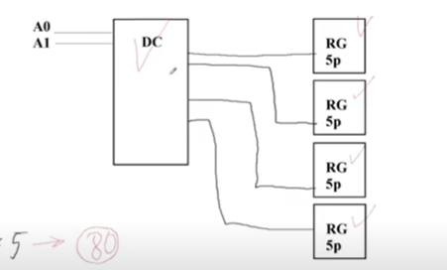

(Чтобы обратиться только к одному нужен дешифратор, а он подчиняется степени 2)

Ёмкость нужно привести к степени 2, например 8 => 8х6 = 48 бит (результат должен быть максимально приближен к 45).

1. **Назначение устройства управления. Способы реализации. Пример.**

**Устройство управления** (УУ) предназначено для выработки управляющих сигналов, под воздействием которых происходит преобразование информации в арифметико-логическом устройстве, а также операции по записи и чтению информации в/из запоминающего устройства.

DC – строк

**Основные функции УУ:**

1. Формирование адреса инструкции.

2. Считывание инструкции из ОЗУ (ПЗУ) и ее хранение во время выполнения.

3. Дешифрация кода операции.

4. Формирование управляющих сигналов.

5. Считывание из регистра команд и регистров микропроцессорной памяти отдельных составляющих адресов операндов (чисел), участвующих в вычислениях, и формирование полных адресов операндов.

6. Выборка операндов (по сформированным адресам) и выполнение заданной операции обработки этих операндов.

7. Запись результатов операции в память.

8. Формирования адреса следующей команды программы.

Адрес (А)

Данные (D)

CS (cheap select)

WR/RD

DC – столбцов

Коммутатор

УУ

Блок ввода/вывода

Матрица

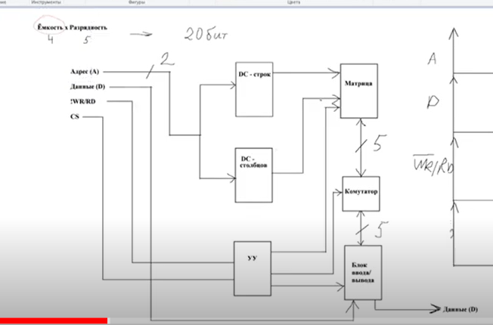

(Коммутатор выбирает направление информации)

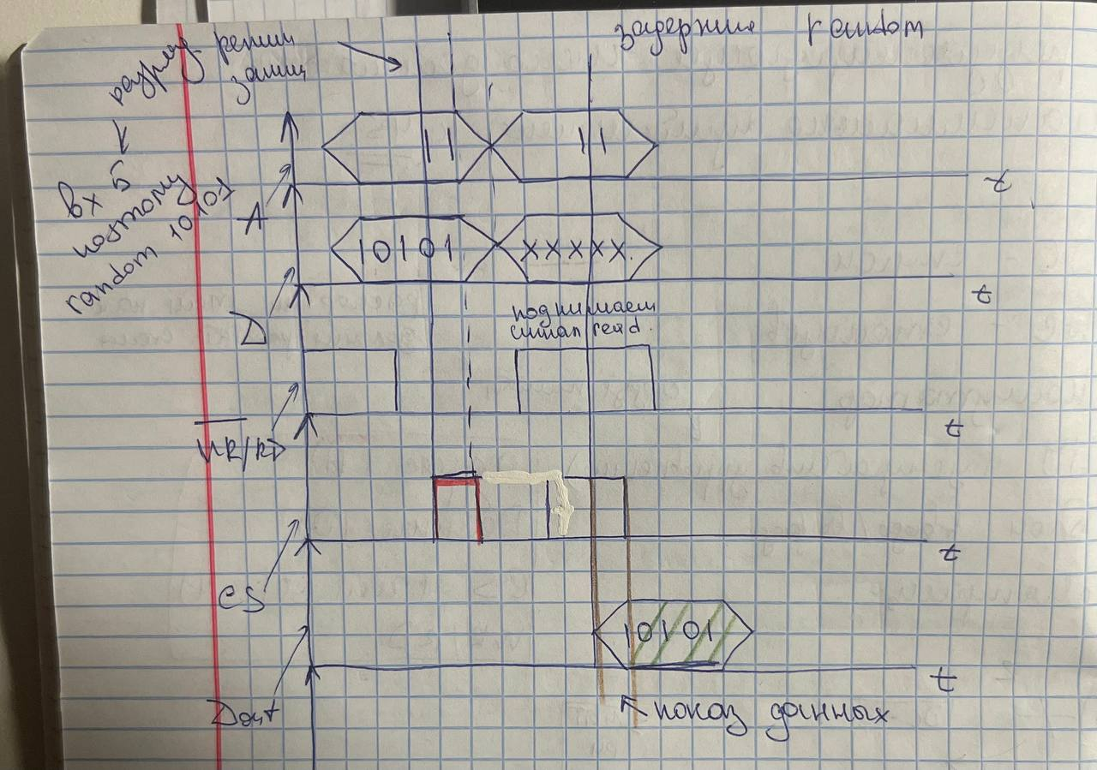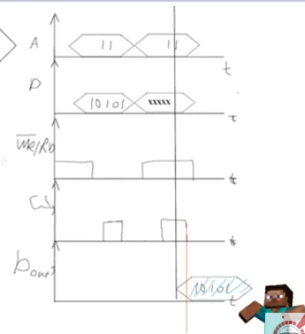

1. Увидел CS начинает работать с данными
2. CS до конца данных (режим записи завершается)
3. Поднимаем read для чтения данных
4. Насколько длинный CS настолько долго будет показывать.

Схема 256х4. Дешифратор берем 8, так как 2^8=256 (по строкам ёмкость)

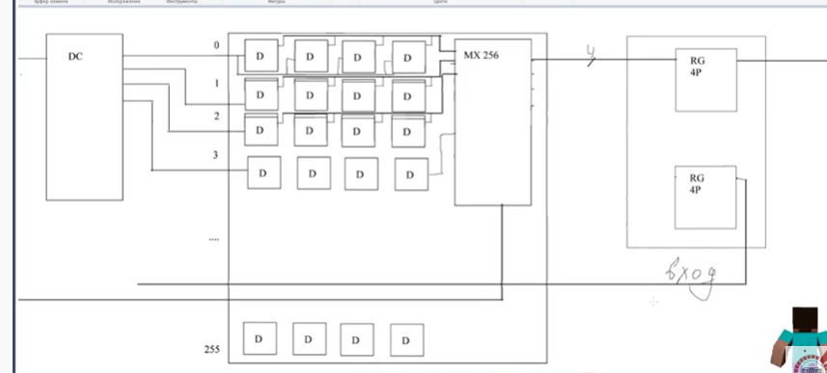

**Устройство управления** – это связка Дешифратор + Счётчик. Если 4-х р, то может считать от 0 до 16. На выходе 16 команд.

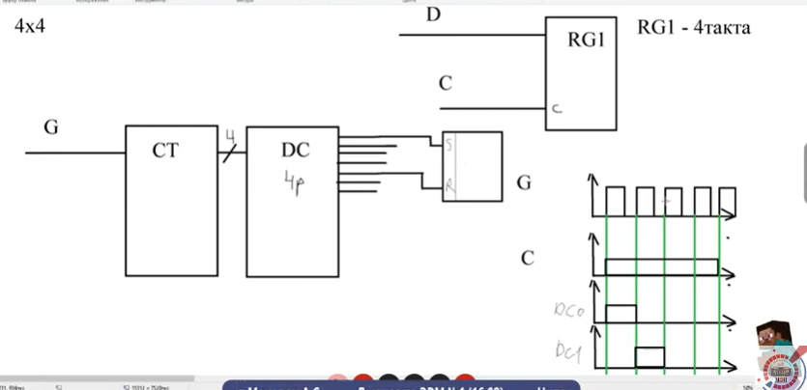

Чтобы регистр сработал надо, чтобы С была длиной 4 такта. В этом смысл УУ, оно позволяет нам выдержать время. Чтобы С была длинной, ставим RS триггер, по нулевому такту S, на пятом такте делаем сброс.

*Выход с тремя состояниями*:

Первое устойчивое состояние 1, второе 0, третье предельное Z (высокое сопротивление).

Если есть регистр RG с буквой Z или «ромбиком», то их можно скрутить. С обычными регистрами так делать нельзя, так как будет КЗ. Так можно убрать мультиплексор.

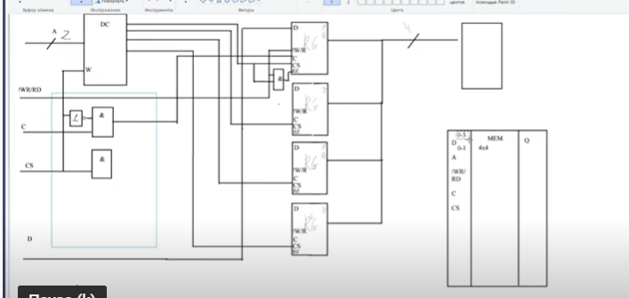

1. **Виды памяти. Области применения.**

**Основные характеристики** памяти – это емкость (объем) и быстродействие.

**Внутренняя память** — это электронное устройство, которое хранит информацию, пока питается электроэнергией, находится внутри материнской платы. Программа во время выполнения хранится в памяти компьютера.

**Внешняя память** — это различные магнитные носители (ленты, диски), оптические диски, флеш-накопители и др вне материнской платы. Сохранённая информация на них не требует постоянного электропитания. Единицей хранения информации во внешней памяти является *файл* – последовательность байтов, записанная в устройство внешней памяти и имеющая имя.

Виды организации памяти:

1. С последовательным доступом (CD/DVD/магн. лента/дискета/винил)

С произвольным доступом (RAM/ЖД/SSD/Flash-usb)

Пример: есть книга: последовательный доступ – начиная с первой страницы ищем нужную, произвольный доступ – имеется оглавление.

Способы хранения информации:

1. Оптический способ (CD/DVD)
2. Магнитное поле (ЖД/магн. лента/дискета)
3. Электронный способ (RAM/SSD/Flash/КЭШ)
4. **ОЗУ и ПЗУ устройство, различия.**

**RAM** (Память с произвольным доступом (ОЗУ) (отечественный вариант – «Оперативное запоминающее устройство»)– память которая может быть прочитана и записана в любой момент.

Оперативная память – это энергозависимая память, аппаратный элемент, в котором хранятся текущие данные. Что означает энергозависимая память? Это означает, что при включении компьютера инструкции с жесткого диска сохраняются в оперативной памяти. Эти инструкции касаются операционной системы (ОС) и других программ, необходимых для запуска компьютера. Центральный процессор использует эти инструкции для выполнения задач, необходимых для запуска компьютера. Это не что иное, как временные данные, которые хранятся в оперативной памяти до тех пор, пока компьютер не будет включен. В тот момент, когда компьютер выключен, RAM теряет все данные.

**ROM** («Память, доступная лишь для чтения» (отечественный вариант – «Постоянное запоминающее устройство» (ПЗУ))– может быть только прочитана (либо записана волшебным образом)

ПЗУ – это память, в которой хранятся предварительно записанные данные. Данные, хранящиеся в ПЗУ, сохраняются даже после выключения компьютера. Это энергонезависимая память, постоянно хранящая данные даже при выключенном питании. Программы и данные, хранящиеся в ПЗУ, могут быть прочитаны, но не могут быть записаны. Это означает, что производитель заполняет ПЗУ программами, но он не может быть перепрограммирован, переписан или стерт после его изготовления. Хотя в некоторых типах ПЗУ вы можете изменять сохраненные данные. Некоторые примеры ПЗУ – это картриджи в игровых приставках, данные, которые постоянно хранятся на персональных компьютерах, смартфонах, планшетах, телевизорах, кондиционерах и т. Д. Существует четыре типа ПЗУ:

И то, и другое присутствует в компьютере как его внутренняя память. Они отличаются с точки зрения их использования, емкости памяти, физического размера и многого другого.

Существует два типа ОЗУ:

1. **Статическая оперативная память (SRAM):** она хранит бит данных, который использует состояние ячейки памяти с шестью транзисторами.
2. **Динамическая оперативная память (DRAM):** она хранит бит данных, который использует пару транзисторов и емкость, составляющую ячейку памяти DRAM.

Существует четыре типа ПЗУ:

1. **Программируемое ПЗУ:** данные записываются на микросхему памяти после ее создания.
2. **Стираемое программируемое ПЗУ:** данные на энергонезависимой микросхеме памяти можно удалить, подвергнув ее воздействию ультрафиолетового излучения высокой интенсивности.
3. **Электрически стираемое программируемое ПЗУ:** данные на энергонезависимой микросхеме памяти могут быть электрически удалены полевой электронной эмиссией.
4. **Маска ПЗУ:** данные записываются во время изготовления чипа памяти.
5. **Пленочные носители информации, устройство, способы записи/чтения.**

**Ленточный накопитель**, или **стример** (от англ. *streamer*), — запоминающее устройство на принципе магнитной записи на ленточном носителе, с последовательным доступом к данным, по принципу действия аналогичен бытовому магнитофону.

Основное назначение: запись и воспроизведение информации, архивация и резервное копирование данных.

Магнитная лента – пластик, который покрыт слоем ферромагнетика (может быть намагничен)

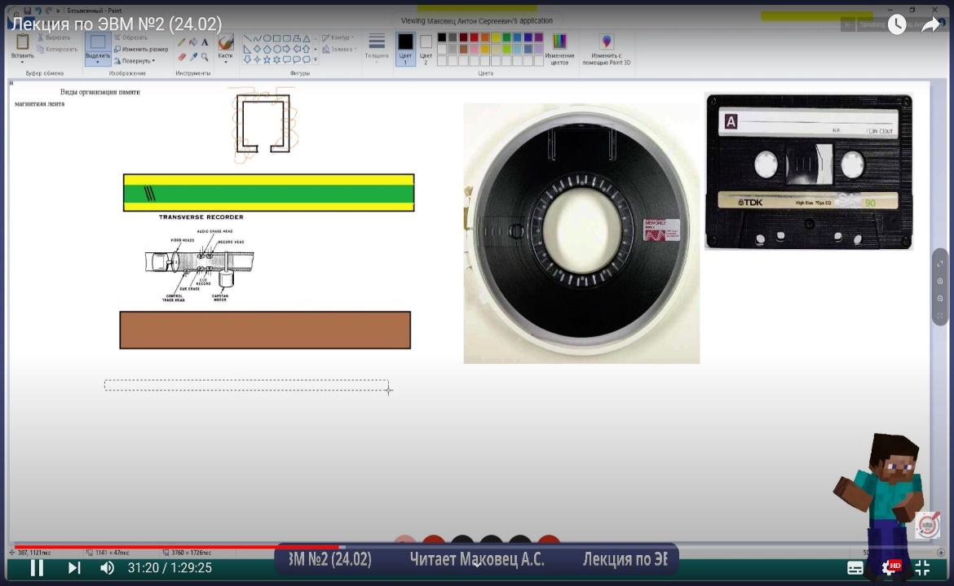

Когда садится батарея, звук идет более медленно. (зеленая лента - видео)

Способы записи: можно взять аудио магнитофон, подключить к компьютеру аудиовход и на микрофон наговаривать цифровую информацию. (что очень неудобно)

Новый вариант записи:

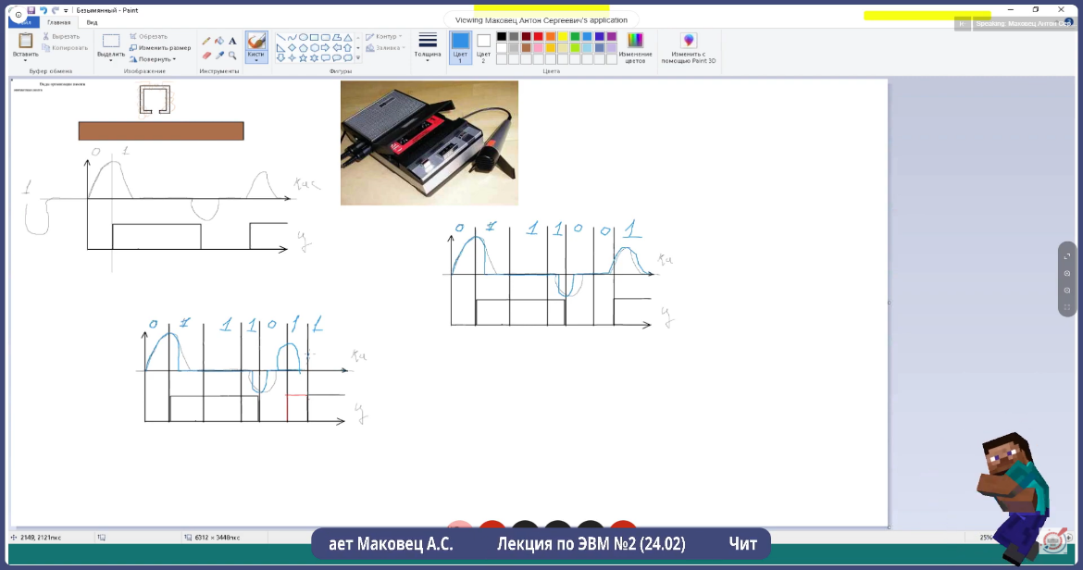

Данный метод- у нас есть кривая гистерезиса, которая выдает нам четкий ноль или единицу, но нам нужно быть точно уверенными, четко выдерживать тактирование сигнала, так как у нас нет синхросигналов. Фишка аналогового сигнала в том, что с любого момента можно запустить и получить какой-то звук – ассоциативный доступ к памяти.

Достоинства:

* большая ёмкость;
* низкая стоимость и широкие условия хранения информационного носителя;
* стабильность работы;
* надёжность;
* низкое энергопотребление у ленточной библиотеки большого объёма.

Недостатки:

* низкая скорость произвольного доступа к данным из-за последовательного доступа (лента должна прокрутиться к нужному месту);
* сравнительно высокая стоимость устройства записи (ленточного накопителя).

1. **Оптические носители информации, устройство, способы записи/чтения.**

CD/DVD/Blue-ray

Информация записывается по спирали (наследие от винила). Первым делом читается файловая система, после этого отображаются каталоги (последовательная система).

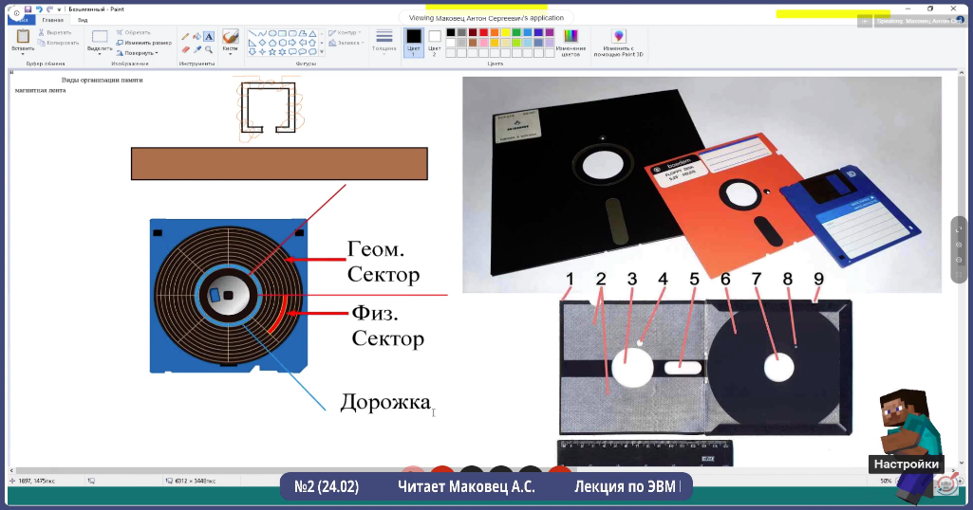

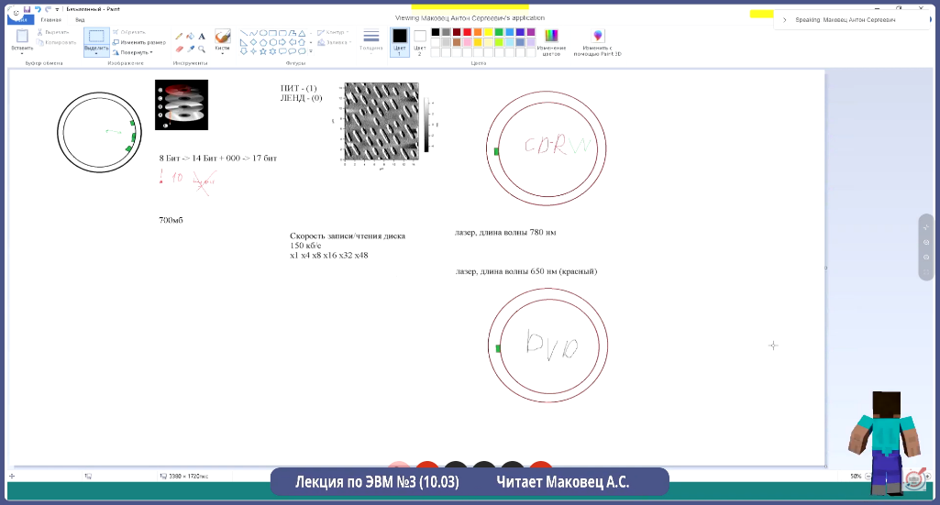

Диск состоит: A – защитное напыление, В – непрозрачный слой, С – пластиковая подложка, D – наклейка

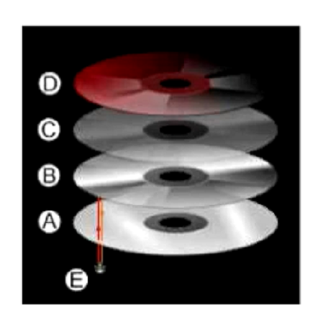

Запись на диск происходит чередованием:

ПИТ – (1) «бугорочек»

ЛЕНД – (0)

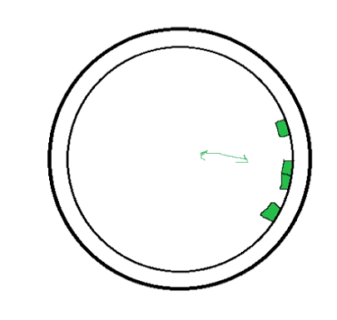 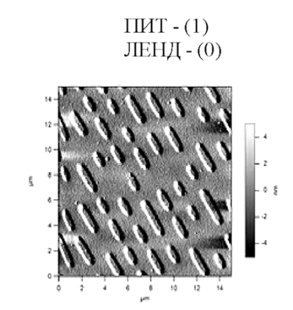

! После записи внешняя часть диска становится более темная.

Помех устойчивое кодирование.

8 бит информации -> 14бит + 000 -> 17 бит

Если из 14 бит побились какие-то биты, то благодаря помех устойчивому кодированию, вы сможете восстановить информацию.

Есть способы записи данных на CD диск:

1)Бинарный (записываем бинарные данные)

2)Способ записи музыки (на обычный диск 80 минут аудио в специальном формате и имеет высокую частоту дискретизации)

**CDR –** имеет специальное напыление. Режим записи происходит путем нагревания конкретной области. Т.е. ПИТ делается не бугорочками, а отражением (изменением свойств материала). Лазер проплавляет область, и она теряет свойства отражения.

**CD-RW –** здесь же ПИТ может возвращать свойства области.

Скорость записи/чтения диска 150 кб/с

Бывают х1 х2 х4 х8 х16 х32 х48

Максимум 150\*48 = 7200 кб/с

Для чтения используется красный лазер (дина волны 780нм)

Используется поперечная плотность.

Классический CD диск до 700мб.

**DVD** – длина волны меньше (650нм – ярко-красный)

Дало возможность сильнее уплотнить данные, которые мы записываем.

Скорость – 10,5 Мбит/с.

Продольная и поперечная плотность увеличилась.

Разновидности дисков

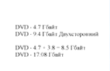

Однослойный

Двусторонний

Увеличенной плотности

Двус. с увел плотностью

**Blue-ray –** 25 ГБ (обычный), 50 Гб (двуслойный), 100Гб (трехслойный)

Можем читать разные слои под воздействием разных лазеров – это фишка увеличенной плотности.

Скорость записи/чтения – 36 Мбит/с

Достоинства:

Физическое хранение

Скорость доступа

Недостатки:

Хрупкое напыление (при повреждении теряется вся информация)

1. **Жесткий диск, устройство, способы записи/чтения. Особенности хранения информации.**

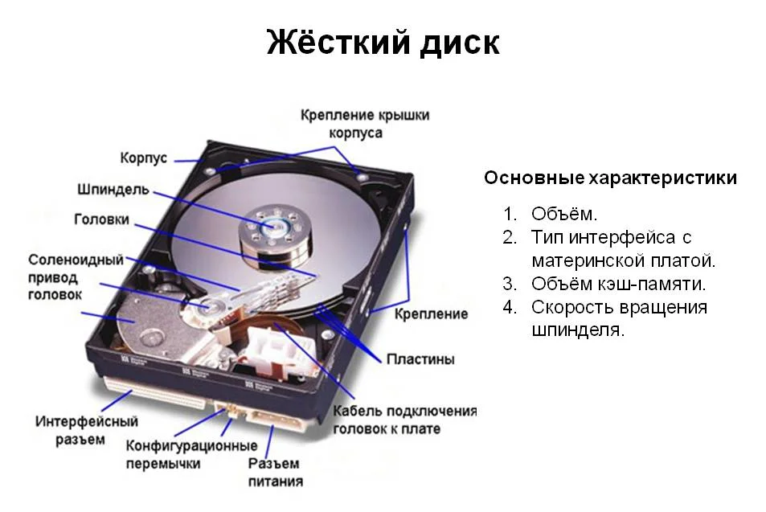

Первый ЖД весил 970кг.

Скорость считывания 8,8 Мбайт

Память 5 Мбайт.

*Состав:*

* 1. Пластина
  2. Считывающая головка
  3. Привод
  4. Шпиндель
  5. УУ

Пластина покрыта ферромагнетиком. Информацию мы записываем в сектор блина. ЖД сначала записывает информацию на край.

Скорость чтения 5400, 7200, 10400 – количество оборотов в минуту.

140 нм запись

70 нм чтение

ЖД находится в корпусе так как

1. Противоударность
2. Соринки могут попасть на счит. головку

Самая высокая скорость считывания на краях блина, чем ближе к центру, тем ниже скорость.

Если мы слышим щелчки, значит считывающая головка не может припарковаться.

Восстановление ЖД после удаления файлов:

Устройство магнитное

Файл состоит из 4 Кбайт, дальше он ссылается на маленькие заголовки, а остальные блоки помечает как пустые. Если вы что-то уничтожили, то во всех заголовках нули. Если какая-то информация осталась, то во все непустые значения записывают 0 потом 1.

Здесь используется не поперечная запись, а приведенная ниже, это позволило увеличить количество битов.

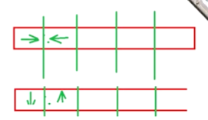

Используется кодирование Рида-Соломона

Если ЖД 3 месяца работает нормально – то и потом будет работать отлично. Коды нужны для случайных ошибок, либо износа ЖД.

Вместо 1 ТБ – мы получаем примерно 931 Гб, так как все сводится к степени двойки.

Достоинства:

На ноутбуках, при переходе в спящий режим SSD перестает работать.

Возможность восстановления

Недостатки:

Много подвижных деталей

Быстро износится

1. **Flash-память. Организация NOR и NAND.**

Память, построенная на транзисторе с плавающим затвором. Это значит, что если зарядить, то его физические свойства изменятся. Если подать большое напряжение на управляющий затвор, заряд стечет, а иначе – затечет.

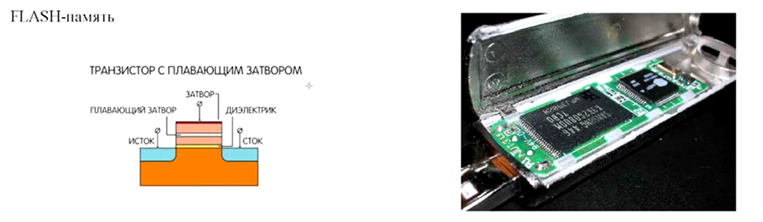

Плавающий затвор влияет на то, будет ли ток проходить через этот транзистор или нет.

Обычно за логическую единицу принимают единицу соответственно единицу. Если зарядить плавающий затвор, то ток идти перестанет.

**NOR** смысл организации – за каждый бит информации отвечает транзистор с плавающим затвором и к каждому биту можно обратиться.

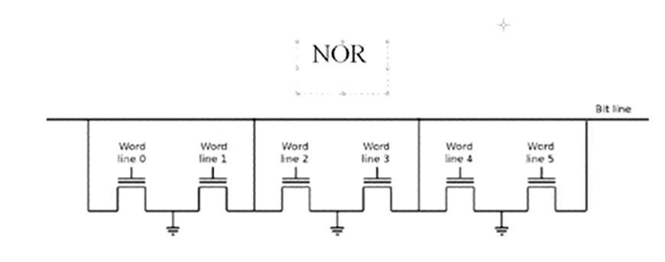

С точки зрения практичности – не самый удачный вариант.

**NAND -** устройство и принцип работы ячеек у нее такой же, как и у NOR. Кроме логики, есть еще одно важное отличие — архитектура размещения ячеек и их контактов. В отличие от вышеописанного случая, здесь имеется контактная матрица, в пересечениях строк и столбцов которой располагаются транзисторы.

В случае с памятью такая организация несколько лучше — площадь микросхемы можно значительно уменьшить за счет размеров ячеек. Недостатки (куда уж без них) заключаются в более низкой по сравнению с NOR скорости работы в операциях побайтового произвольного доступа.

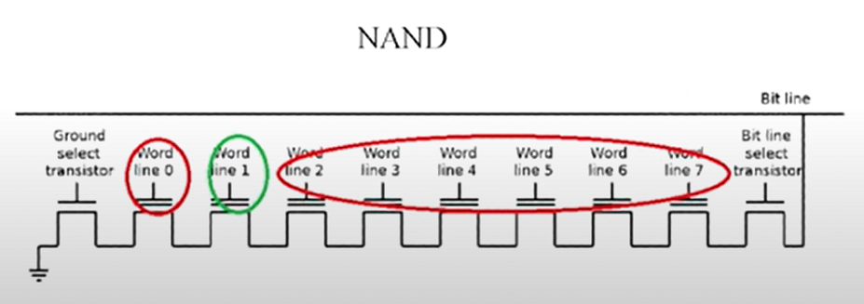

Считываются сразу 8 бит, места тратится в 3-4 раза меньше.

**NAND 3D**

**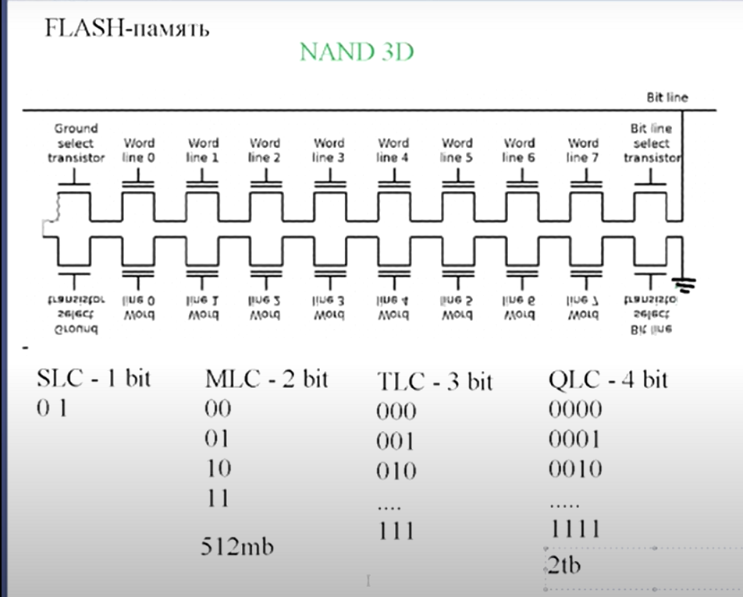**

Соединили два NAND, взяли общую подложку и общую землю – это позволило сэкономить место.

Ёмкость зависит от количества транзисторов, которые будут помещены на микросхему памяти. Так же за емкость отвечает тип памяти, всего 4 типа (приведены выше)

SLC – один транзистор отвечает за 1 бит. Устойчивых состояний 2.

MLC – может хранить два бита информации. Устойчивых состояний 4.

TLC –3 bit. Устойчивых состояний 2^3.

QLC – 4 bit. Устойчивых состояний 2^4.

MLC стоят дороже, чем QLC

MLC 512 Мб = по цене QLC 2 Тб.

Так как в MLC два кристалла по 256мб, в то время как в QLC будет один 512мб, что уменьшает срок службы.

1. **Flash-память. Виды устройств и ключевые отличия.**

**SD** – внешне карты SD почти не отличаются от предшественниц MC, но имеют на два контакта больше и оснащены переключателем, блокирующим запись и стирание данных. Они поддерживают криптографическую защиту информации, что и отражает их название. Карты ММС и SD взаимозаменяемы на физическом уровне, однако каждая SD-карта содержит два контроллера: ввода/вывода и системы кодирования (основное отличие от ММС). Размер карты – 24×32×2.1 мм.

**USB** – внутри корпуса накопителя находится контроллер интерфейса USB и Flash-памяти и сама микросхема Flash-памяти. Основными характеристиками данного типа накопителей, как и карт памяти, являются: тип USB интерфейса (1.1 или 2.0); скорость чтения и записи данных; число циклов перезаписи; время хранения данных; габаритные размеры и вес. Кроме этого, возможность использования накопителя в качестве загрузочного диска.

**SSD**

**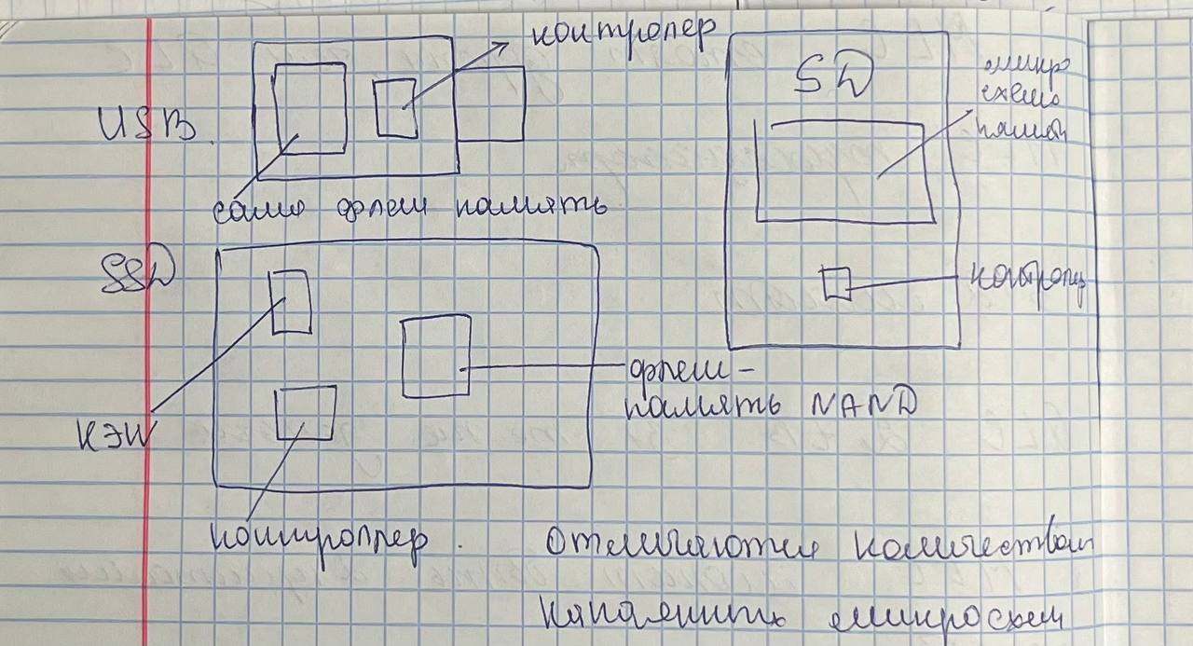**

Контроллер пытается регулировать равномерную запись на ЖД. В флешке контроллер проще, она сама записывает информацию по кругу. Цена SSD выше из-за контроллера.

1. **Интерфейс Sata. Характеристики, назначение.**

**SATA** ( Serial—ATA, Serial Advanced Technology Attachment) – разновидность интерфейса компьютерной шины, предназначенный для подключения к шине устройств, [жёстких дисков](http://www.xtechx.ru/s9-hardware-software-spravochnik/c40-visokotehnologichni-spravochnik-hitech-book/hard-drive-working-whit-is-it/), оптических приводов, [**SSD** накопителей](http://www.xtechx.ru/s9-hardware-software-spravochnik/c40-visokotehnologichni-spravochnik-hitech-book/solid-state-drive-ssd-works-kak/) и других. Подключён к южному мосту(чипсет).

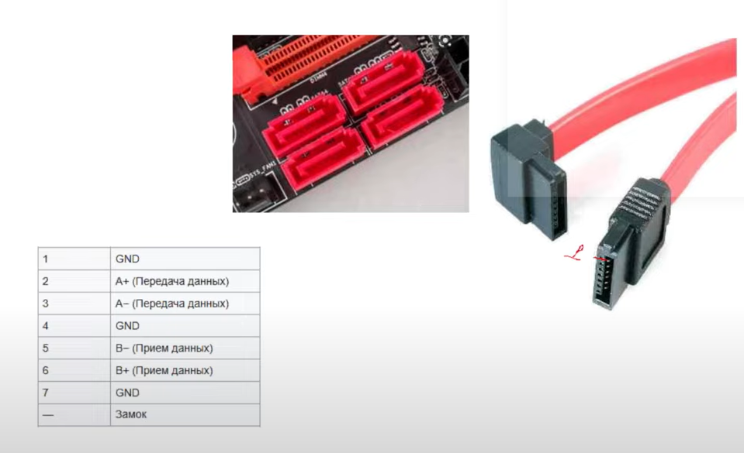

Один провод на приём, другой на вывод. Позволяет увеличить скорость работы. Максимальная производительность 6гб/с.

Был разработан и представлен, как замена ныне устаревшему интерфейсу **ATA**(AT Attachment), также известный как **IDE**. Позже, **ATA** был переименован в [**PATA**(**Parallel ATA**)](http://www.xtechx.ru/s9-hardware-software-spravochnik/c40-visokotehnologichni-spravochnik-hitech-book/pata-interface/), для лучшей узнаваемости и избегания путаницы.

Преимущества нового интерфейса в сравнении со старым были как **физические**: уменьшенные габариты разъёмов, шлейфов и меньшее количество контактных ножек (**7 против 40**); так и **технические**: нативная поддержка «горячей **замены**» (замена не активного устройства), более быстрая **передача данных** на более высоких **скоростях**, увеличенная **эффективность очереди** команд вводавывода (**IO**).

**Преимущества и недостатки SATA**

Производство этих накопителей очень бюджетно и хорошо отработано, а возможные неполадки хорошо изучены. Однако SATA относится к числу достаточно старых технологий, а потому они уступают по скорости более новым SAS и SSD-дискам.

* Низкая стоимость.
* Высокая надежность.
* Большие объемы диска. Нередко объемы хранилищ измеряются терабайтами.

Если же говорить о недостатках, то большинство из них связано с их низкой скоростью работы:

* Диски SATA весьма медленны. Разница по сравнению с современными накопителями может достигать 10 раз.
* Как [следствие](https://www.cnews.ru/book/%D0%93%D0%B5%D0%BD%D0%BF%D1%80%D0%BE%D0%BA%D1%83%D1%80%D0%B0%D1%82%D1%83%D1%80%D0%B0_%D0%A0%D0%A4_-_%D0%A1%D0%9A%D0%A0_%D0%A0%D0%A4_-_%D0%A1%D0%BB%D0%B5%D0%B4%D1%81%D1%82%D0%B2%D0%B5%D0%BD%D0%BD%D1%8B%D0%B9_%D0%BA%D0%BE%D0%BC%D0%B8%D1%82%D0%B5%D1%82_%D0%A0%D0%BE%D1%81%D1%81%D0%B8%D0%B9%D1%81%D0%BA%D0%BE%D0%B9_%D0%A4%D0%B5%D0%B4%D0%B5%D1%80%D0%B0%D1%86%D0%B8%D0%B8) — низкое количество операций ввода/вывода в секунду ([IOPS](https://www.cnews.ru/book/IOPS_-_Input-output_operations_per_second_-_%D0%9A%D0%BE%D0%BB%D0%B8%D1%87%D0%B5%D1%81%D1%82%D0%B2%D0%BE_%D0%BE%D0%BF%D0%B5%D1%80%D0%B0%D1%86%D0%B8%D0%B9_%D0%B2%D0%B2%D0%BE%D0%B4%D0%B0-%D0%B2%D1%8B%D0%B2%D0%BE%D0%B4%D0%B0_%D0%B2_%D1%81%D0%B5%D0%BA%D1%83%D0%BD%D0%B4%D1%83))..
* SATA-диски будут тормозить всю ИТ-инфраструктуру компании, если для хранения информации использованы именно они. Общая скорость сервиса, как известно, не превышает скорость самого медленного ее [элемента](https://www.cnews.ru/book/%D0%AD%D0%BB%D0%B5%D0%BC%D0%B5%D0%BD%D1%82_%D0%93%D0%9A_-_Elementec). Мощные [процессоры](https://www.cnews.ru/book/CPU_-_Central_processing_unit_-_%D0%A6%D0%9F%D0%A3_-_%D0%A6%D0%B5%D0%BD%D1%82%D1%80%D0%B0%D0%BB%D1%8C%D0%BD%D1%8B%D0%B9_%D0%BC%D0%B8%D0%BA%D1%80%D0%BE%D0%BF%D1%80%D0%BE%D1%86%D0%B5%D1%81%D1%81%D0%BE%D1%80_-_%D0%A6%D0%B5%D0%BD%D1%82%D1%80%D0%B0%D0%BB%D1%8C%D0%BD%D0%BE%D0%B5_%D0%BF%D1%80%D0%BE%D1%86%D0%B5%D1%81%D1%81%D0%BE%D1%80%D0%BD%D0%BE%D0%B5_%D1%83%D1%81%D1%82%D1%80%D0%BE%D0%B9%D1%81%D1%82%D0%B2%D0%BE) и быстрая оперативная память не спасут [инфраструктуру](https://www.cnews.ru/book/%D0%98%D0%A2-%D1%8D%D0%BA%D0%BE%D1%81%D0%B8%D1%81%D1%82%D0%B5%D0%BC%D0%B0_-_%D0%98%D0%A2-%D0%BB%D0%B0%D0%BD%D0%B4%D1%88%D0%B0%D1%84%D1%82_-_%D0%98%D0%A2-%D0%B0%D1%80%D1%85%D0%B8%D1%82%D0%B5%D0%BA%D1%82%D1%83%D1%80%D0%B0_-_%D0%98%D0%BD%D1%84%D0%BE%D1%80%D0%BC%D0%B0%D1%86%D0%B8%D0%BE%D0%BD%D0%BD%D0%B0%D1%8F_%D0%B8%D0%BD%D1%84%D1%80%D0%B0%D1%81%D1%82%D1%80%D1%83%D0%BA%D1%82%D1%83%D1%80%D0%B0_-_%D0%98%D0%A2-%D0%B8%D0%BD%D1%84%D1%80%D0%B0%D1%81%D1%82%D1%80%D1%83%D0%BA%D1%82%D1%83%D1%80%D0%B0_-_%D0%98%D0%9A%D0%A2-%D0%B8%D0%BD%D1%84%D1%80%D0%B0%D1%81%D1%82%D1%80%D1%83%D0%BA%D1%82%D1%83%D1%80%D0%B0_-_%D0%98%D0%A2%D0%9A%D0%98_-_%D0%98%D0%BD%D1%84%D0%BE%D1%80%D0%BC%D0%B0%D1%86%D0%B8%D0%BE%D0%BD%D0%BD%D0%BE-%D1%82%D0%B5%D0%BB%D0%B5%D0%BA%D0%BE%D0%BC%D0%BC%D1%83%D0%BD%D0%B8%D0%BA%D0%B0%D1%86%D0%B8%D0%BE%D0%BD%D0%BD%D0%B0%D1%8F_%D0%B8%D0%BD%D1%84%D1%80%D0%B0%D1%81%D1%82%D1%80%D1%83%D0%BA%D1%82%D1%83%D1%80%D0%B0_-_%D0%9F%D1%80%D0%BE%D0%B3%D1%80%D0%B0%D0%BC%D0%BC%D0%BD%D0%BE-%D0%B0%D0%BF%D0%BF%D0%B0%D1%80%D0%B0%D1%82%D0%BD%D1%8B%D0%B9_%D0%BA%D0%BE%D0%BC%D0%BF%D0%BB%D0%B5%D0%BA%D1%81) на базе медленных дисков SATA.
* Менее широкий выбор вариантов оборудования под базу для виртуального сервера, так как не все аппаратное обеспечение допускает использование [SATA-дисков](https://www.cnews.ru/book/SATA_-_Serial_ATA_-_%D0%9F%D0%BE%D1%81%D0%BB%D0%B5%D0%B4%D0%BE%D0%B2%D0%B0%D1%82%D0%B5%D0%BB%D1%8C%D0%BD%D1%8B%D0%B9_%D0%B8%D0%BD%D1%82%D0%B5%D1%80%D1%84%D0%B5%D0%B9%D1%81_%D0%BE%D0%B1%D0%BC%D0%B5%D0%BD%D0%B0_%D0%B4%D0%B0%D0%BD%D0%BD%D1%8B%D0%BC%D0%B8_%D1%81_%D0%BD%D0%B0%D0%BA%D0%BE%D0%BF%D0%B8%D1%82%D0%B5%D0%BB%D1%8F%D0%BC%D0%B8_%D0%B8%D0%BD%D1%84%D0%BE%D1%80%D0%BC%D0%B0%D1%86%D0%B8%D0%B8).

Обзор технологии RAID  
  
Как правило, RAID используется в компаниях, где отказоустойчивость и производительность – не роскошь, а необходимость. Серверы и NAS-хранилища, в большинстве случаев оснащены так называемыми RAID-контроллерами – аппаратными модулями, которые управляют массивами из SATA или SSD дисков. Также, в большинстве современных операционных систем поддерживается программный RAID, где управление дисками и массивами осуществляется силами самой операционной системы.

Самые распространенные уровни RAID.  
  
RAID0 – используется для повышения производительности. Также известен как массив с «чередованием». Это означает, что поток данных как-бы делится на несколько дисков, вместо того, чтоб все время использовать один. Таким образом достигается «параллельность» чтения или записи, что ускоряет работу. Для RAID0 нужно минимум два диска. RAID0 поддерживается как аппаратными, так и программными решениями. Недостаток RAID0 в том, что нет никакой отказоустойчивости – при выходе из строя любого диска теряется информация.  
  
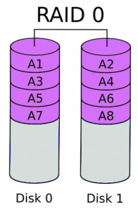  
RAID1 – используется для повышения надежности. Также известен как массив с «зеркалированием». Из названия понятно, что в случае RAID1 информация одновременно записывается на два диска, получается две копии данных – два «зеркала». В случае отказа одного из дисков второй продолжает работать и данные не теряются.  Это самый простой и относительно недорогой способ повысить отказоустойчивость. Минусом такого решения является небольшое уменьшение производительности. Для RAID1 требуется минимум два диска. RAID1 можно собрать как программно, так и с помощью аппаратного контроллера.  
  
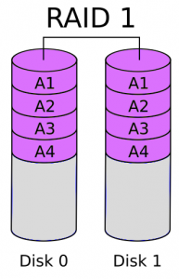

Также существуют:

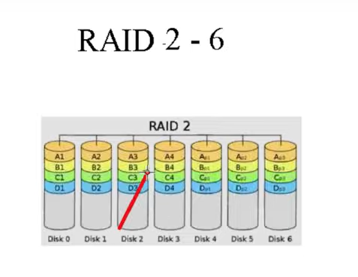

Происходит запись данных на первые 4 жёстких диска. А остальные 3 жёстких диска являются индексированными, хранят информацию об этих 4 ЖД. Если какой-то ЖД отлетит, но можно будет восстановить информацию по индексируемому диску. Используют данные системы в больших DATA-центрах.

1. **Интерфейс USB. Характеристики, назначение.**

Интерфейс USB (Universal Serial Bus - Универсальный Последовательный Интерфейс) предназначен для подключения периферийных устройств к персональному компьютеру. Позволяет производить обмен информацией с периферийными устройствами.

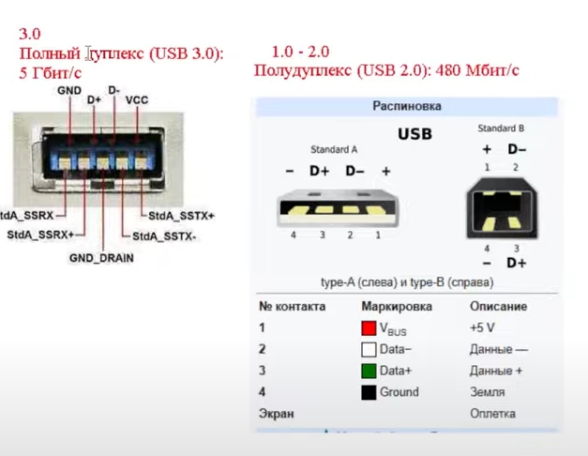

Для подключения периферийных устройств используется 4-жильный кабель: питание +5 В, сигнальные провода D+ и D-, общий провод. Интерфейс USB соединяет между собой **хост** (host) и устройства. Хост находится внутри персонального компьютера и управляет работой всего интерфейса. Для того, чтобы к одному порту USB можно было подключать более одного устройства, применяются **хабы** (hub - устройство, обеспечивающее подключение к интерфейсу других устройств). **Корневой хаб** (root hub) находится внутри компьютера и подключен непосредственно к хосту. В интерфейсе USB используется специальный термин "**функция**" - это логически законченное устройств, выполняющее какую-либо специфическую функцию. Главная задача usb- поддерживать обратную совместимость устройств.

В usb3.0 добавляют 5 пинов. Линия a и линия b - одна на приём, другая на передачу. В середине земля для портов. *Также было изменение слов передачи данных. (8\*10 -> 128\*130)*

Типы:

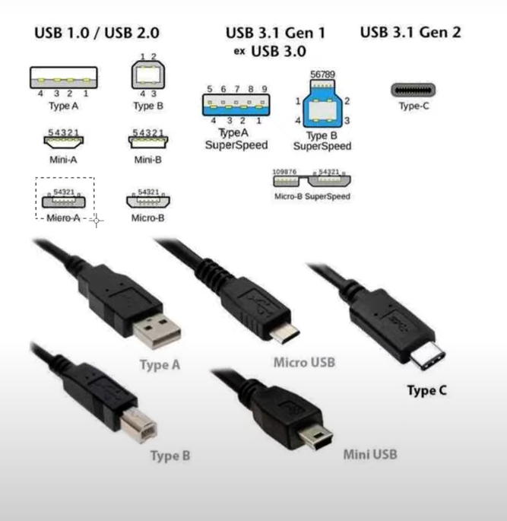

Type – c:

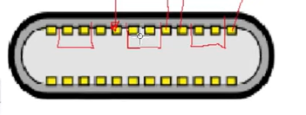

Распиновка.

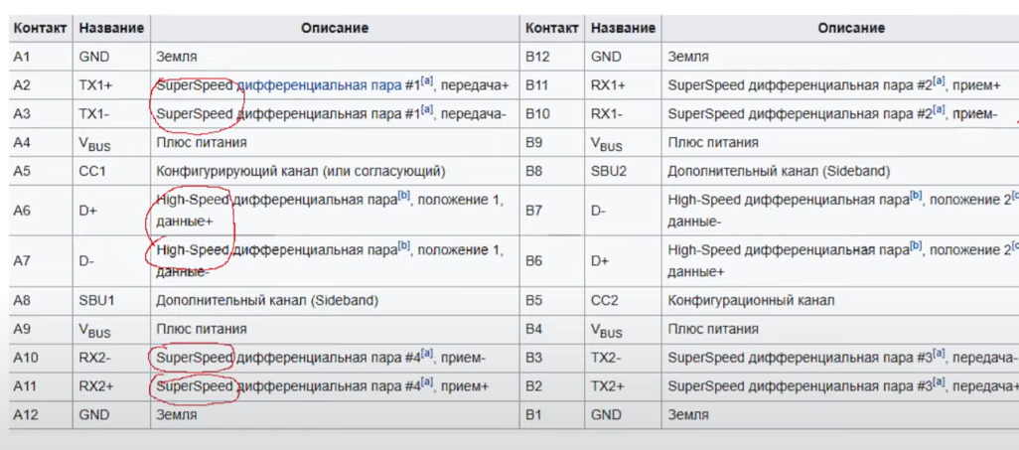

Нижняя часть зеркальная. Может быть подключена как угодно, в отличии о usb1, 2.

Может предоставить, например, вывод к нескольким usb портам( с помощью увеличения скорости передачи данных).

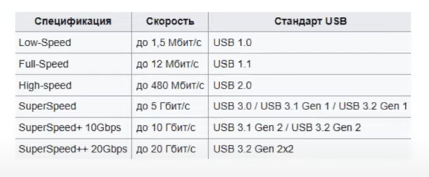

1. **Интерфейс PCI-e. Характеристики, назначение.**

PCI Express — стандарт интерфейса для подключения высокоскоростных компонентов. На каждой материнской плате ПК есть несколько слотов PCIe, которые можно использовать для установки видеокарт, RAID-контроллеров, Wi-Fi или SSD (твердотельных накопителей).

Данный высокопроизводительный протокол используется для подключения видеокарты в систему. Соответственно, на материнской плате присутствует соответствующий слот PCI-Express, куда и устанавливается видеоадаптер. Ранее, видеокарты, подключались по интерфейсу AGP, но когда данного интерфейса, попросту говоря: «перестало хватать», на помощь пришёл PCI-E. Может быть подключен к ЮМ, также к СВ, для быстрой работы видеоадаптера.

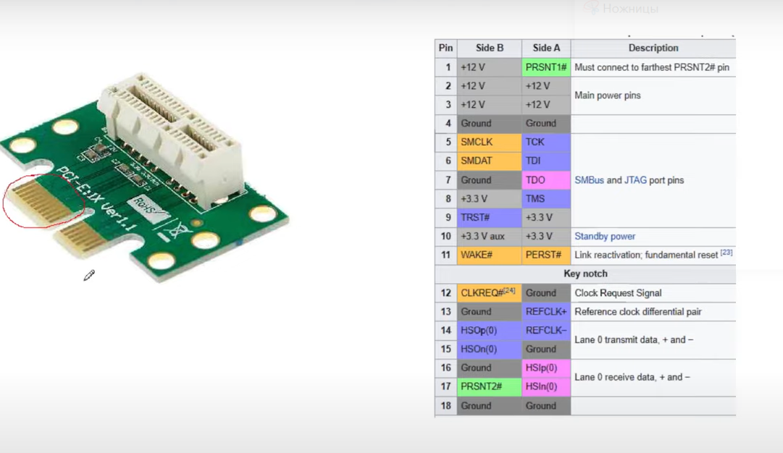

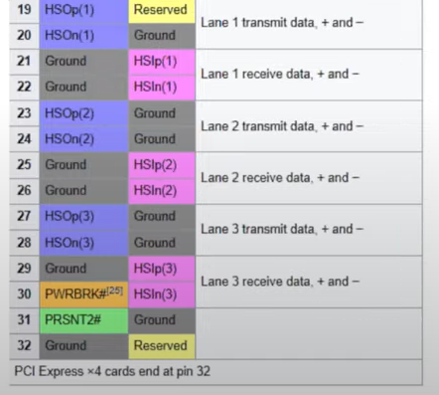

PCI-Express 1.0 имеет 2 линии передач: 0 линия – передача данных вперёд, и приём данных назад. Добавляются ещё три параллельные линии, которые работают как последовательный интерфейс. Когда PCIустройство общается, оно передаёт информацию по разным линиям. Также добавили потом ещё 8, потом ещё 16 линий. Одна линия обеспечивает производительность 0.25 гб/с.

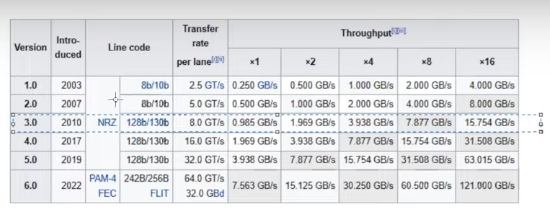



Слоты PCIe бывают разных конфигураций: **x1, x4, x8, x16, x32**. Число после «x» указывает, сколько дорожек у слота (как данные передаются на карту и обратно). Слот PCIe x1 имеет одну дорожку и может перемещать данные по одному биту за такт. Слот PCIe x2 имеет две линии и может перемещать данные по два бита за цикл (и т.д.).

Можно вставить карту PCIe x1 в слот PCIe x16, но эта карта получит меньшую пропускную способность. Аналогично, если вставить карту PCIe x8 в слот PCIe x4, то она будет работать только с половиной пропускной способности. Большинству видеокарт требуется слот PCIe x16 для работы.

Увеличивает скорость передачи не только данных, но и скорость передачи команд.

1. **Интерфейс NVMe. Характеристики, назначение.**

**По сути является протоколом поверх pcie**

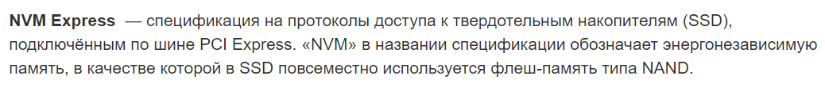

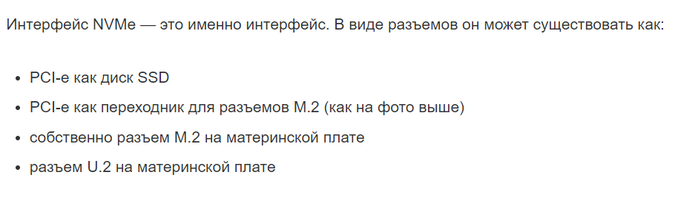

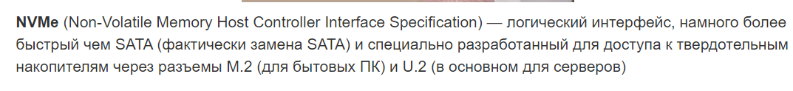

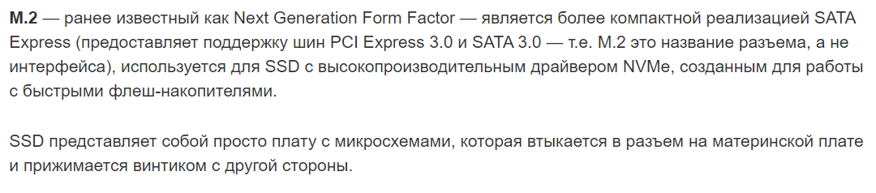

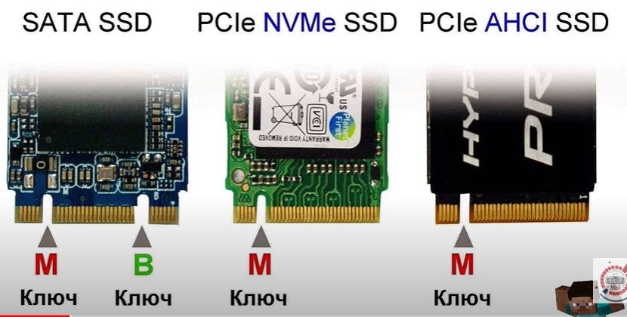

1. **Память типа SRAM и DRAM.**

**Основное различие:** статическое ОЗУ (SRAM) и динамическое ОЗУ (DRAM) - это два типа ОЗУ (оперативное запоминающее устройство). Они оба отличаются друг от друга во многих контекстах, таких как скорость, емкость и т. Д.

DRAM использует один транзистор и конденсатор для каждой ячейки памяти, тогда как каждая ячейка памяти SRAM использует массив из 6 транзисторов. DRAM нуждается в обновлении, тогда как SRAM не требует обновления ячейки памяти. Оба хранят данные до тех пор, пока они не получат питание.

Полупроводниковая память может быть классифицирована как энергозависимая и энергонезависимая память. Случайные воспоминания (RAM) энергозависимой памяти бывают двух типов - SRAM и DRAM. RAM означает, что к отдельным ячейкам памяти обращаются напрямую по адресу. SRAM означает статическую оперативную память, а DRAM - динамическую оперативную память.

Эти воспоминания являются оперативной памятью (RAM), и они являются энергозависимыми, что означает, что они не сохраняются в течение более длительного времени. ОЗУ также может упоминаться как рабочая область памяти в компьютере. SRAM и DRAM оба теряют данные после отключения питания. Однако DRAM необходимо периодически обновлять.

Основное различие между ними заключается в технологии, которая используется для хранения данных. Из-за этого ключевого различия возникают и другие различия. SRAM использует защелки для хранения данных (транзисторная схема), тогда как DRAM использует конденсаторы для хранения битов в виде заряда. SRAM использует обычную высокоскоростную технологию CMOS для строительства, тогда как DRAM использует специальные процессы DRAM для достижения оптимизированной высокой плотности. Динамические RAM имеют более простую внутреннюю структуру, чем SRAM.

SRAM быстрее, чем по сравнению с DRAM. Тем не менее, DRAM меньше, а также дешевле на бит. Время цикла SRAM больше, чем у DRAM, а DRAM имеет большую емкость, чем SRAM. DRAM используется в качестве основной памяти, тогда как кэш-память на кристалле обычно является SRAM.

SRAM были в первую очередь предназначены для выполнения двух основных требований: 1. Обеспечить прямой интерфейс с ЦП на скоростях, которые не могут быть достигнуты DRAM 2. Установить DRAM в тех системах, которые требуют низкого энергопотребления.

**У Маковца**

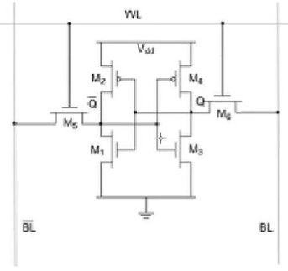

SRAM – Static RAM. Здесь данные хранятся статически. Это значит, что если мы хотим записать информацию, мы её заталкиваем через транзистор M5 (открываем транзистор M5,

он записывает информацию), считываем с транзистора M6. Получается один провод на запись, один провод на считывание. Транзисторы M1, M2, M3, M4 используются для хранения информации. Это в целом называется шеститранзисторная ячейка статической двоичной памяти. 6 транзисторов нужны для того, чтобы хранить 1 бит информации.

Технология дорогая, потому что тратится много транзисторов. Но при этом она быстрая.

Динамическая память гораздо экономичнее, чем статическая. Но динамическая память медленнее, чем статическая. DRAM – это динамическая память. DRAM основана на конденсаторах.

В DRAM информация хранится в конденсаторе.

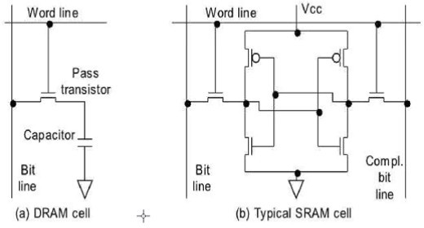Word line – строчка выделения Capacitor – ячейка памяти (конденсатор)

Bit line – для чтения Треугольник - земля

Преимущество DRAM в том, что на одну ячейку достаточно одного транзистора (Pass transistor). Конденсатор с течением времени теряет заряд. В статической памяти заряд не теряется. При обращении к ячейке мы выбираем адрес строки, через выбор строки узнаём, из какой строки мы считываем, потом считываем всю строку. Как считываем — считываем заряд, который проходит в транзисторе (выделено на рисунке):

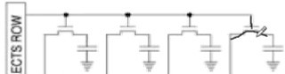

То есть когда мы выбираем ячейку, мы можем считать. И в один момент УУ — надо перезарядить заряд. Оперативная память очень часто перезаряжается. Даже если пользователь не запускает никакие программы, оперативная память перезаряжается. То есть через какое-то количество циклов работы память переходит в новый режим — режим перезаписи. Это означает, что информация считывается из ячеек и сразу же в них записывается. Это процесс обновления. При современных частотах память это может быть незаметно. Примерная возможная частота регенерации оперативной памяти 15 микросекунд (то есть обновление памяти происходит каждые 15мкс). Вся информация хранится в конденсаторе, если есть заряд, то это 1, если нет заряда, то это 0. Информация считывается через транзистор. Если на транзистор подаётся питание (куда именно, отмечено красной точкой на рисунке), конденсатор заряжается. Преимущество конденсаторов в количестве места, которое освобождается, в отличии от SRAM.

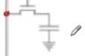

1. **Устройство DDR и GDDR, отличия.**

Первая оперативная память:

Эта память общается с внешней средой очень просто. У неё есть шина данных, есть шина адреса. Последовательный интерфейс, потому что последовательный гораздо быстрее, чем параллельный. Есть некие тактовые импульсы CLK. К этим тактовым импульсам привязан адрес, например. Каждый такт мы отправляем адрес (пусть будет A0) и на следующем такте получаем данные. В данном случае нулевые данные (D0). С течением времени каждый раз мы хотим получать данные.

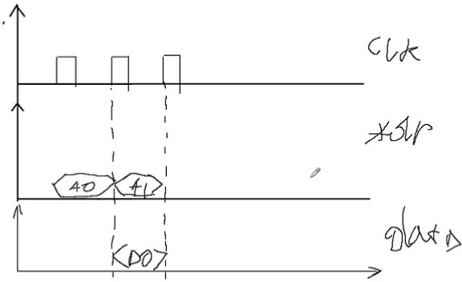

Вопрос: можно ли как-то ускорить этот процесс? Важно, что мы зависим от тактовой частоты. Если увеличивать тактовую частоту, то мы можем не успеть. Тактовая частота обычно привязана к скорости работы железа. Например, в лабораторной работы УУ насильственно понижает входную частоту, чтобы можно было общаться с памятью. Самое простое решение — это работа железа и по фронту, и по спаду. С этого момента появился стандарт DDR (Double Data Rate). Например, если для памяти DDR написано, что у неё частота 2000 МГц, значит на самом деле у неё частота 1000 МГц. Разница в том, что идут

первые тактовые импульсы, следом идут вторые тактовые импульсы. То есть если взять программу и просматривать то, на какой частоте работаем память, то эта программа покажет частоту работы модуля памяти, а не увеличенную. По фронту первого тактового импульса происходит отправка адреса. A0, A1 – выдача адреса. D0, D1 – выдача данных. Через равные промежутки (на схеме получилось немного криво). Если закрыть часть диаграммы, где CLK2, то будет казаться, что схема работает и по фронту, и по спаду сигнала, но на самом деле

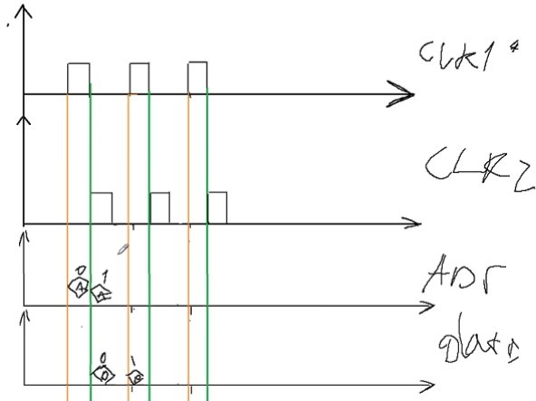

это не так. То есть чтобы не увеличивать частоту была сделана возможность для железа работать и по фронту, и по спаду сигнала. Это увеличило скорость работы схемы в целом.

Существует несколько стандартов DDR:

DDR

DDR2

DDR3 – до сих пор распространён в ноутбуках и относительно старых ПК DDR4 – сейчас используется почти во всех ПК

DDR5 – сейчас в разработке

Разница между разными DDR в том, что каждый поддерживает свою частоту работы. В DDR оперативная память стала работать и по фронту, и по спаду, поэтому для того времени достаточно быстро. У DDR частота от 100МГц до 350МГц. У DDR2 частота от 200МГц до 650МГц. При этом DDR2 тоже поддерживает меньшие частоты для совместимости. У DDR3 частота от 800МГц до 2400МГц (заявлено в стандарте), но бывает больше при разгоне (до 2900МГц). У DDR4 частота от 1600МГц до 3200МГц (при разгоне может доходить до 4000МГц). У DDR5 частота от 4800МГц до 8000МГц (но это слухи).

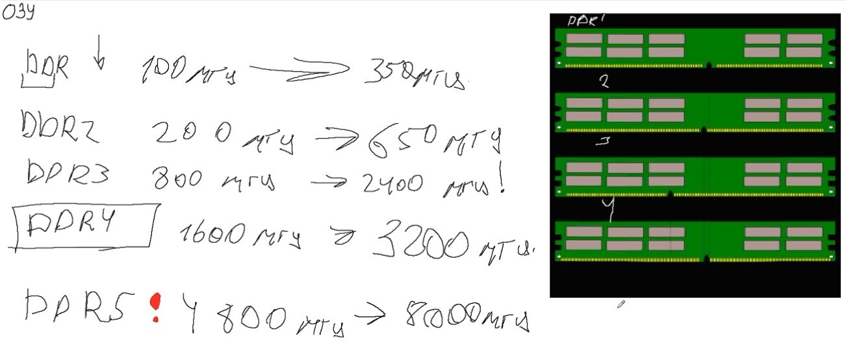

GDDR - динамическая память с произвольным доступом и удвоенной скоростью передачи данных.

Основное отличие GDDR от DDR – частота работы увеличивается в 4 раза. Общение с шиной происходит в два раза быстрее. За время обращения одного адреса можно получить 4 блока данных за один и тот же импульс.

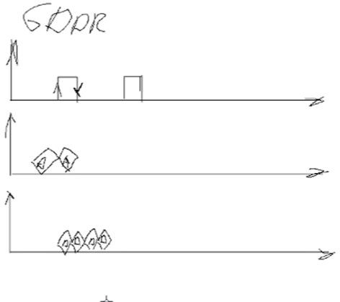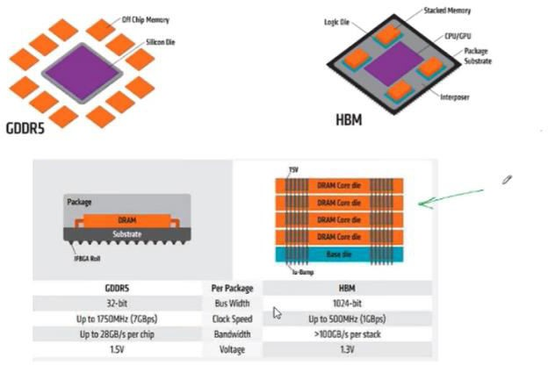

GDDR5 является по сути обычной оперативной памятью: быстрые чипы памяти, с эффективной частотой

порядка 6-9 ГГц, соединяются с GPU по узкой шине, всего 128-512 бит. В случае с HBM AMD поступили по- другому: эффективные частоты памяти низкие, порядка 1 ГГц , но используется четыре стэка (stack — пачка, стопка) чипов памяти, каждый из которых имеет шину в 1024 бита — в итоге для связи с GPU получается шина в 4096 бит — до 8 раз шире, чем в случае с GDDR5. Однако это накладывает свои ограничения: даже шину в 512 бит подвести к GPU бывает достаточно трудно, а с шиной в 4096 бит это вообще было нереально, поэтому AMD пришлось пойти другим путем: разместить чипы памяти на одной подложке с GPU. Такое близкое размещение чипов памяти к GPU позволяет существенно упростить конструкцию и ускорить взаимодействие памяти с видеочипом, с другой стороны — из-за технических проблем с реализацией больших чипов (и большого числа чипов) на одной подложке, пришлось ограничить размер памяти одного стэка одним гигабайтом.

1. **Кэш. Устройство. Назначение.**

Нужен механизм, который позволял бы избегать обращение к ОЗУ напрямую. Процессор общается не с ОЗУ, а с некой внутренней памятью, которая будет гораздо быстрее. Так и появился КЭШ. Строится на статической памяти, как следствие, такая память дорогая. Разделяется на несколько уровней.

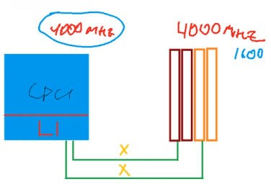КЭШ первого уровня (L1) выделятся на каждое ядро, память очень маленького размера (64 КБ, что составляет 16 страниц). Процессор запрашивает у КЭШа определенную страницу, в КЭШе проверяется наличие этой страницы, если ее нет, то идет обращение к ОЗУ, таким образом КЭШ забирает себе нужную страницу. Теперь каждый раз процессор, запрашивая эту страницу, будет получать её из КЭШа. Для современных задач КЭШа первого уровня недостаточно (не ну серьезно, 64 КБ, вы шутите?).

Появляются машины с двумя вычислительными ядрами, у каждого из которых есть свой КЭШ первого уровня. Что если они оба захотят получить доступ к одним и тем же данным? Отдельно друг от друга работать – не вариант. Так придумали КЭШ второго уровня (L2). Он более медленный, чем КЭШ первого уровня. Память размера 1.5 МБ. Если в КЭШе первого уровня давно не обращались к участку памяти, то он сбрасывается в КЭШ второго уровня. Аналогичная ситуация, если память была вытеснена. Обращение по принципу: Процессор → L1 → (если не нашли страницу в L1) L2 → (если не нашли страницу в L2) ОЗУ.

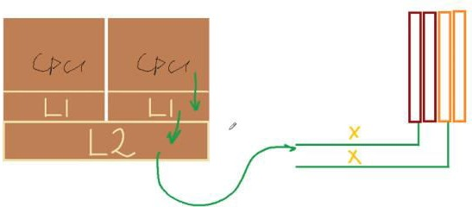

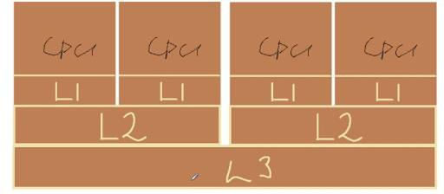С появлением 4-ядерных процессоров появляется КЭШ 3-го уровня (L3). Размер памяти 6 МБ. Еще более медленное общение. Алгоритм обращения такой же.

1. **Текстовый и двухмерный графические режимы.**

В **графическом режиме** есть возможность управлять состоянием каждой точки экрана независимо от состояния других точек. Данный режим обозначается Gr или APA.

В графическом режиме каждой точке экрана соответствует ячейка памяти, которая сканируется синхронно с движением луча по экрану. Это постоянно циклически сканируемая память называется видеопамятью VRAM.

Процесс постоянного регенерирования видеопамяти называется регенерацией изображения.

Количество бит отводимые на каждый пиксель, определяет возможное число состояний пикселя – цвет, яркость, мерцание. При одном бите на пиксель возможно только два состояния: светится или не светится.

При двух битах на пиксель возможно изображение четырех цветов.

При четырех битах - 16 цветов.

При восьми битах – 256 цветов.

Неплохие показатели в режимах: HighColor: 15 бит – 32768 цветов; 16 бит – 65536 цветов. TrueColor: 24 бита – 16,7 млн цветов.

При 15 и 24 бит распределение между базисными цветами такое: 5:5:5; 8:8:8.

Логически видеопамять может быть организована по-разному в зависимости от количества бит на пиксель, каждая ячейка (байт) соответствует 8 или 4 соседним пикселям, таким способом называют линейный способ.

При использовании 8, 16, 24 бит на пиксель также используют линейную организацию, но каждый байт отвечает за цвет пикселя.

Многослойная организация – не эффективна.

Растровый формат хранения информации, при котором биты отображают пиксели, называется битовой картой.

Объем видеопамяти в битах, необходимый для образа экрана, равен произведению количества пикселей в строке на количество пикселей в столбце и на количество бит на пиксель.

Если физический объем видеопамяти больше необходимого отображения матрицы всего экрана, то видеопамять разбивается на страницы.

Видеостраница – объем видеопамяти, необходимый для отображения одного экрана.

Производительность графического адаптера зависит от объема установленной видеопамяти.

Если в графическом режиме в каждой точке экрана есть своя ячейка видеопамяти, то в **текстовом режиме** видеопамять хранит информацию о символе, занимающем на экране определенный установленный формат.

Знакоместо – матрица точек, в которой отображается один символ.

В видеопамяти хранятся код и атрибуты символа. Адаптер, работающий в текстовом режиме, имеет дополнительный блок – знакогенератор (запоминающее устройство в ОЗУ или в ПЗУ). В знакогенератор поступает код символа, соответствующего данному коду. Объем видеопамяти знакогенератора определяется количеством памяти, необходимым для отображения одного символа и числом символов в знакогенераторе.

Самый простой знакогенератор имеет формат символа 8х8 точек (сюда же входит межсимвольный промежуток, чтобы не сливались символы в строке). Для такого знакогенератора необходимо 8х28 = 2кб. Лучшую читаемость имеют матрицы 9х14, 9х16.

Несмотря на то, что текстовый видеоадаптер, по сравнению с графическим, имеет большее число узлов, цена его ниже. Это связано с объемом памяти. В текстовом режиме 25 строк по 80 символов. Требуется: 2кб видеопамяти для символов; 2кб – для атрибутов, при этом матрица может быть 9х14. Графический режим 720х350. Для отображения такой же матрицы в монохромном режиме потребуется 32кб, а в 16-ти цветном – 128кб.

В текстовых режимах экран рассматривается, как совокупность текселов (прямоугольных областей для размещения символов). Каждому текселу соответствует 2 байта в видеопамяти. Четный байт хранит код символа в таблице ASCII, нечетный байт (следующий за ним) кодирует цвет тексела и фона, и другие атрибуты. Этот байт называется байтом атрибутов. При побитной расшифровке байт атрибутов выглядит так: 0, 1, 2 биты – код цвета символа; 3 – яркость символа; 4, 5, 6 – цвет фона; 7 – режим мерцания.

1. **Дискретные видеоадаптеры. Устройство**

Видеокарта– важная и сложная часть компьютера, в ее задачу входит обработка информации и вывод изображения на экран монитора. Современные видеокарты состоят из собственного процессора, кулера, оперативной памяти.

Краткий принцип работы видеоадаптера

Чтобы получить на экране монитора определенное изображение, видеокарта выполняет много различных операций. Она получает информацию о будущей картинке от центрального процессора, после этого строит ее каркас, состоящий из точек (их называют «вершинами»).

Затем на этот каркас помещаются плоские кусочки – «полигоны». Под конец специальные программы («шейдеры») сглаживают углы, а на последнем этапе полученная фигура покрывается цветовой текстурой.

Т.к. картинка постоянно изменяется (особенно в компьютерных играх), расчеты должны производиться с очень большой скоростью. Только так можно обеспечить формирование необходимого количества кадров за 1 секунду. Идеальным для человеческого глаза является частота равная 25 кадров/сек. (англ. – FPS или Frames Per Second). Если количество кадров меньше, то будет заметно «торможение».

Устройство видеокарты

Рассмотрим из каких частей состоит видеоадаптер:

* Графический процессор (от англ. GPU (Graphics processing unit) - графическое процессорное устройство, графическое ядро) – занимается расчетами и формированием графической информации, которая выводится на монитор компьютера. GPU - основа видеоадаптера и очень часто превосходит центральный процессор по своей сложности.
* Видеопамять - является своеобразным буфером для временного помещения в него выводимых на монитор изображений, которые создаются и постоянно изменяются графическим ядром.
* Цифро-аналоговый преобразователь (ЦАП) (от англ. RAMDAC (Random Access Memory Digital-to-Analog Converter)) – осуществляет преобразование цифровой информации в аналоговый сигнал, который отображается на мониторе ПК. От ЦАП зависит разрешение картинки, частота вертикальной развертки, количество отображаемых цветов. Цифровые мониторы или проекторы, которые подключаются к цифровому разъему видеокарты, используют свои собственные ЦАП и не зависят от RAMDAC видеокарты.
* Видеоконтроллер – устройство, которое отвечает формирование и передачу на RAMDAC необходимой информации из видеопамяти.
* Видео-ПЗУ (Video ROM) – представляет из себя микросхему, которая хранит базовую систему ввода-вывода данной видеоплаты, другими словами, BIOS, и определяет алгоритмы и правила, заданные производителем, используя которые, между собой взаимодействуют различные составные части видеокарты.
* Система охлаждения, которая осуществляет отвод тепла от видеопроцессора, видеопамяти и др. компонентов и его рассеивание, для обеспечения рабочего температурного режима.

Разъемы для подключения в компьютер

Внешняя видеокарта представляет собой плату расширения и подключается в один из портов на материнской плате.

Наиболее старый разъем для подключения это AGP (от англ. - Accelerated Graphics Port или в переводе – ускоренный графический порт).

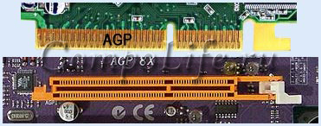

AGP разъем

Но сегодня они безнадежно устарели, т.к. имеют очень малую пропускную способность шины (всего до 2.1 Гбайт/сек), при возросших требованиях современных программ и игр. Если в вашем компьютере установлена AGP видеокарта и нужно заменить ее на современную, то ничего не получится. Современные видеоадаптеры используют другой интерфейс – PCI Express x16.

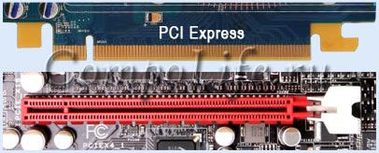

PCI Express x16 разъем

В современных материнских платах отсутствует слот AGP, и все внешние видеокарты подключаются только через интерфейс PCI Express. Скорость шины данного интерфейса намного выше, чем у его предшественника. На сегодняшний день появилась уже третья версия интерфейса - PCI Express 3.0. С ним скорость передачи данных может достигать 16 Гбайт/сек.

Разъемы видеокарты

Современные видюхи обычно имеют по несколько разъемов, к которым можно подключить монитор (даже несколько мониторов одновременно), телевизор, проектор и т.д.

* VGA Как правило, при помощи него видеоплаты подключают к старым мониторам. Сигнал, выходящий через данный разъем, является аналоговым.
* DVI – цифровой выход. В отличие от VGA. Может работать как аналоговым, так и с цифровым видеосигналом.
* HDMI - цифровой выход, используется для подключения Основное отличие между HDMI и DVI в том, что разъём HDMI, кроме передачи видеосигнала, может передавать многоканальный цифровой аудиосигнал.
* DisplayPort (DP) – также стандарт сигнального интерфейса, предназначенный для цифровых дисплеев.

*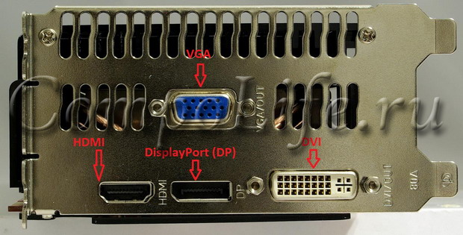*

*Разъемы на видеокарте*

1. **Дискретные видеоадаптеры. Технологии вертикальной синхронизации.**

Вертикальная синхронизация — это технология, которая синхронизует работу видеокарты и монитора. При ее включении генерация кадров графическим процессором привяжется к частоте отображения кадров монитора.

Вертикальная синхронизация воздействует на отрисовку кадров видеокартой и заставляет ее «не торопиться». То есть, если у монитора частота обновления 60 герц (60 обновлений в секунду), то за 1 секунду будет отрисовываться не более 60 кадров. Это убирает разрывы изображения, которые возникают из-за разницы между временем отрисовки каждого кадра и временем вывода (см. иллюстрацию выше).

Мониторы выводят кадры равномерно, когда на каждый приходится по 16,7 миллисекунд при стандартных 60 герцах. А видеокарта отрисовывает каждый следующий кадр сразу же, когда готов предыдущий. Кроме того сложность отрисовки постоянно меняется — то игрок перемещается по насыщенной деталями локации, то ведет бой, то смотрит в какой-нибудь сундук. В итоге сначала на отрисовку каждого кадра уходит по 10 миллисекунд, потом 15, а затем 5. Если включить вертикальную синхронизацию, то на монитор будет выдаваться новый кадр только каждые 16,7 миллисекунд. Это сделает видеоряд максимально плавным, но увеличит отклик управления.

1. **Встроенный видеоадаптер. Отличие от дискретных видеоадаптеров.**

Встроенный графический процессор (IGP, сокр. от англ. Integrated Graphics Processor, дословно — интегрированный графический процессор) — графический процессор (GPU), встроенный (интегрированный) в ЦП.

Встроенная графика позволяет построить компьютер без отдельных плат видеоадаптеров, что сокращает стоимость и энергопотребление систем. Данное решение обычно используется в ноутбуках и настольных компьютерах нижней ценовой категории, а также для бизнес-компьютеров, для которых не требуется высокий уровень производительности графической подсистемы. 90 % всех персональных компьютеров, продающихся в Северной Америке, имеют встроенную графическую плату. В качестве видеопамяти данные графические системы используют оперативную память компьютера, что приводит к ограничениям производительности, так как и центральный, и графический процессоры для доступа к памяти используют одну шину.

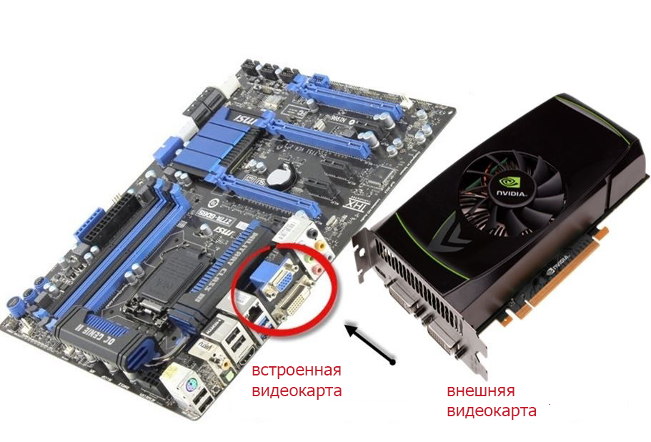

Встроенный в чипсет или процессор видеоадаптер имеет видеовыходы на материнской плате, а дискретную видеокарту легко заменить. В случае с ноутбуком и встроенная, и дискретная видеокарты обычно расположены на его материнской плате, а замена дискретной видеокарты возможна только в том случае, если она реализована с помощью слота MXM.

Главное отличие встроенной видеокарты современного ноутбука от дискретной заключается в ее расположении на подложке процессора и отсутствии собственной памяти. Ей приходится резервировать часть общей системной памяти ноутбука, объем которой обычно можно выбрать в BIOS в зависимости от ваших задач.

Разработчики ноутбуков стали совмещать встроенную и дискретную видеокарту в одном устройстве, получая экономичность и высокое время автономной работы при работе от батареи с возможностью играть в требовательные игры или выполнять тяжелые рабочие задачи при работе от сети. Иногда такой тип совмещенных видеоускорителей называют гибридной видеокартой.

Переключение режима работы видеокарт может происходить автоматически. При смене плана электропитания на производительный, при подключении к сети в ноутбуке, задействуется мощная дискретная видеокарта. Переключение может осуществляться и в ручном режиме, позволяя, например, без потери производительности смотреть видео высокого разрешения на встроенной видеокарте в то время, пока на дискретной видеокарте происходит кодирование видео или обработка изображений.

На обычном ПК у пользователя имеется огромная свобода действий в работе с дискретной видеокартой. Ее легко устанавливать в ПК, подключать к ней питание, чистить от пыли и даже есть возможность менять на ней систему охлаждения или ставить сразу пару видеокарт в один ПК. На ноутбуке таких широких возможностей нет. Даже если видеокарта подключена через слот стандарта MXM (MXM-I, MXM-II, MXM-III, MXM-HE), являющийся мобильной редакцией PCI Express, совмещенной с линиями передачи видеосигнала, поменять ее не так просто.

1. **Устройство и назначение чипсета материнской платы.**

Основными устройствами компьютера являются процессор и оперативная память (ОЗУ), а располагаются они на материнской плате. Но помимо них на системной плате находится и еще один важный компонент, а именно, чипсет материнской платы. Чипсет представляет собой комплект из нескольких микросхем, предназначенных для управления работой всех функциональных элементов материнской платы. Помимо этого, чипсет является элементом, в котором «зашит» тот или иной набор функций и возможностей, которыми располагает материнская плата. Чипсеты в современном понимании этого слова впервые появились в персональных компьютерах платформы Amiga Atari. На платформе Intel первый чипсет появился в компьютерах PC/AT (на базе процессоров i80286).

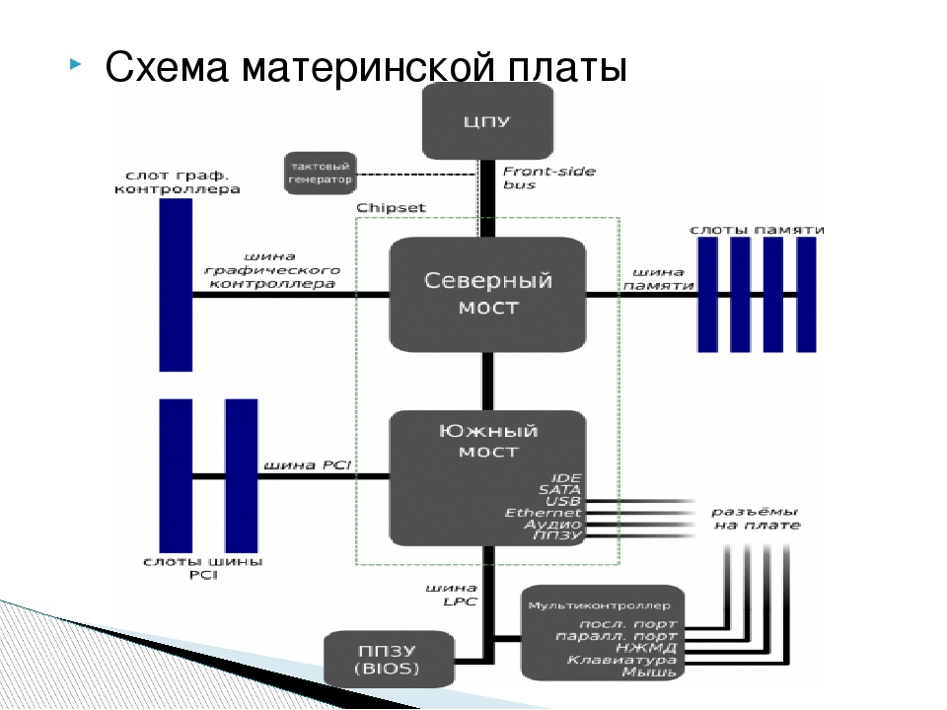

Вообще говоря, слово «чипсет» (chipset) в переводе с английского переводится как «набор микросхем». Как правило, однако, в современных компьютерах этот набор состоит из небольшого числа элементов – обычно это 2, иногда 3 микросхемы. А многие современные чипсеты, в частности некоторые чипсеты Intel, вообще обходятся всего лишь одним контроллером.

В традиционной схеме чипсет состоит из двух микросхем со вполне устоявшимся набором функций. Традиционно эти две микросхемы носят название «южный мост» и «северный мост». Это название пошло от того, что обычно «северный» чип располагается в верхней части материнской платы, а «южный» – соответственно, в нижней. Мостами эти микросхемы называются не случайно, поскольку именно через них идет связь между всеми элементами компьютера, такими как процессор, оперативная память, шины ввода-вывода, шины накопителей, и.т.д. Но северный и южный мосты – это, скорее, обиходный термин. Формальное название, которое носит северный мост – контроллер-концентратор памяти, а южный – контроллер-концентратор ввода/вывода.

Северный и южный мост связывает специальная шина для обмена данными. Если раньше эти данные передавались по шине ввода-вывода, такой как PCI, то сейчас у каждого производителя чипсетов для этой цели существует высокоскоростная шина своего собственного формата.

Как уже было сказано, в функции chipset-а входит интеграция различных устройств, расположенных на системной плате – памяти, процессора, шин в/в, портов, и.т.д. и координация их взаимодействия. Также чипсет часто содержит встроенную систему видео- и аудиовывода и сетевой контроллер.

Южный и северный мосты отвечают за различные функции. В ведении северного моста находятся высокоскоростные устройства, такие, как процессор, память, шина PCI-E. Также в северном мосту располагается встроенная видеосистема. Южный мост ответственен за всю остальную периферию, как правило, низкоскоростную. Это шины PCI, SATA, USB и многие другие. Кстати, если вспомнить, что северный мост зовется контроллером памяти, то часто это правило не соблюдается, поскольку во многих моделях чипсетов управление памятью не входит в функции северного моста, а осуществляется за счет возможностей центрального процессора.

На многих материнских платах существует также небольшая микросхема Super I/O, ответственная за низкоскоростные порты, такие, как LPT и PS/2. Южный мост и контроллер Super I/O соединяет специальная шина.

1. **Устройство материнской платы ноутбука.**

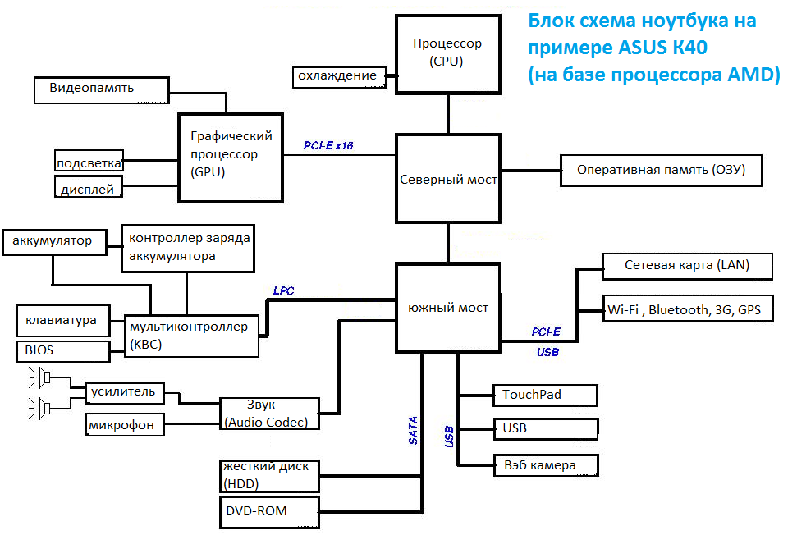 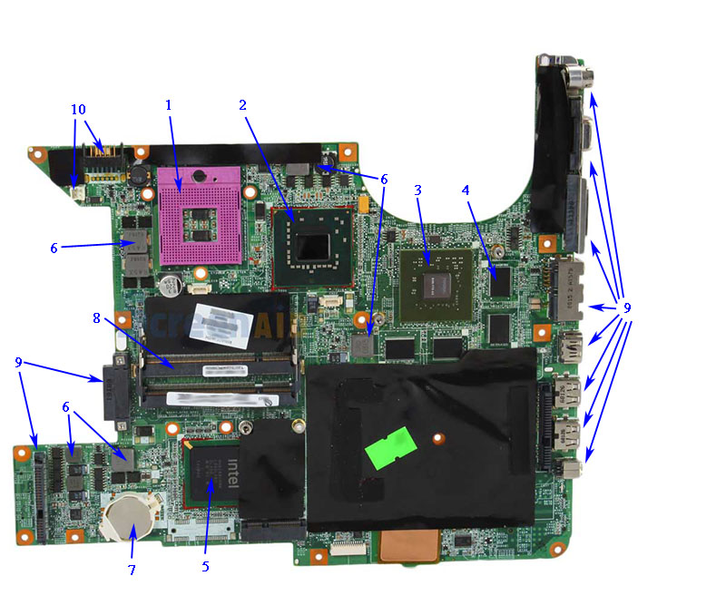

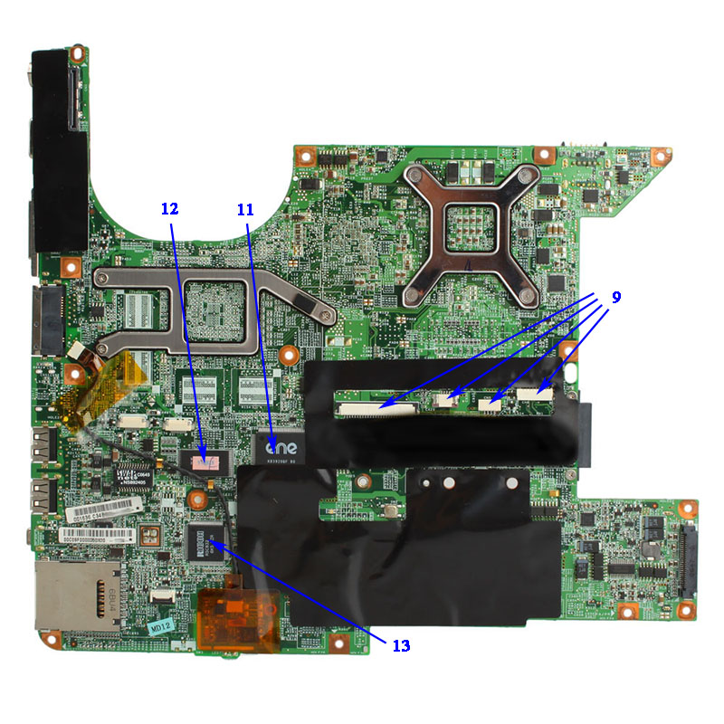

1.    Разъем (Socket) центрального процессора.  
2.    Северный мост.  
3.    Видеочип  
4.    Микросхемы видеопамяти  
5.    Южный мост  
6.    Дроссели импульсных преобразователей напряжения  
7.    Батарейка CMOS  
8.    Разъемы модулей памяти  
9.    Разъемы периферийных устройств.  
10.    Разъёмы питания  
11.    Мультиконтроллер  
12.    Микросхема ПЗУ  
13.    Контроллеры сети, аудио, Wi-fi

С разъема питания поступает напряжение от внешнего зарядного устройства. Обычно оно равно 19 вольт. Микросхема чарджера управляет зарядкой аккумулятора.

Далее импульсные генераторы формируют все остальные напряжения, необходимые для питания всех узлов. Это обязательно 3 и 5 вольт, а также несколько напряжений 0.7-1.8 вольт, питающих процессор, видеочип, северный и южный мост.

Центральный процессор раньше устанавливался в сокет - пластмассовое гнездо с сотнями контактов, но в последнее время производители запаивают процессор прямо на плату, так что замена процессора стала нетривиальной задачей.

Та же участь постигла и оперативную память - всё чаще она запаивается.

Координацией работы всех узлов занимается мультиконтроллер.

В разъемы периферии подключаются матрица экрана, жесткий диск, клавиатура, веб-камера, динамики, тачпад. Наружу выведены USB, разъём наушников, слоты для флеш-карт.

1. **Структура и назначение северного и южного моста в персональном компьютере(см. вопрос 21)**
2. **Основные интерфейсы отображения графической информации.**
3. **Интерфейсы DVI и VGA, разновидности.**

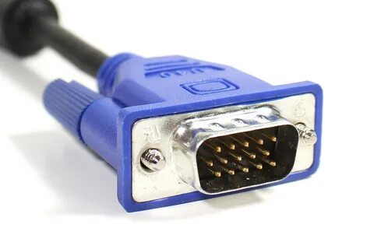

VGA (англ. Video Graphics Array) — компонентный видеоинтерфейс, используемый в мониторах и видеоадаптерах. Выпущен IBM в 1987 году для компьютеров PS/2 Model 50 и более старших.

Формат VGA (Video Graphics Array) – это формат видеосигналов, разработанный для вывода на компьютерные мониторы.

По разрешающей способности форматы VGA принято классифицировать в соответствии с разрешением видеокарт персональных компьютеров, формирующих соответствующие видеосигналы:

VGA (640х480); SVGA (800х600); XGA (1024х780); SXGA (1280х1024); UXGA (1600x1200).

Видеоадаптер VGA, в отличие от предыдущих видеоадаптеров IBM (MDA, CGA, EGA), использует аналоговый сигнал для передачи цветовой информации. Переход на аналоговый сигнал был обусловлен необходимостью сокращения числа проводов в кабеле. Также аналоговый сигнал давал возможность использовать VGA-мониторы с последующими видеоадаптерами, которые могут выводить большее количество цветов.

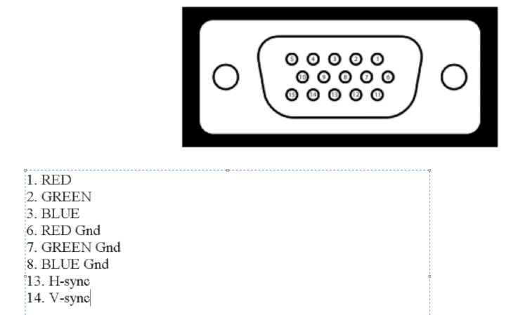

На мониторе информация отображается сверху вниз и слева на право

Графики подачи данных на монитор в формате VGA

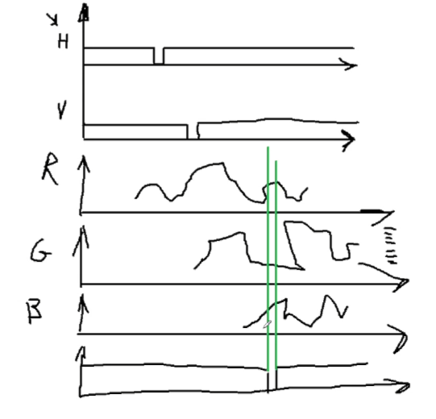

Стандарт DVI

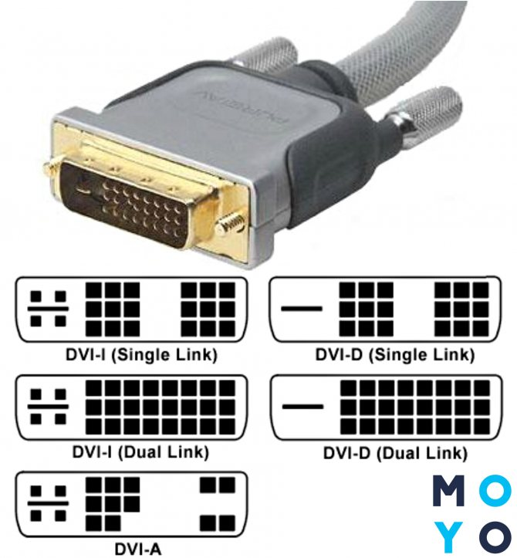

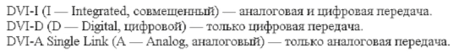

Порты совпадают с портами VGA, отличаются номерами портов

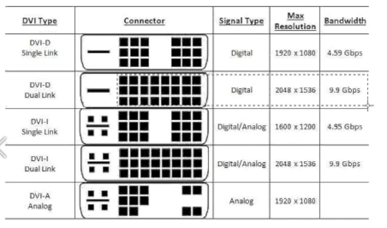

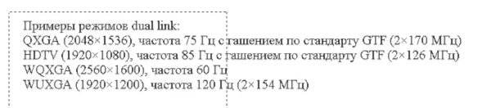

1. **Интерфейс HDMI.**

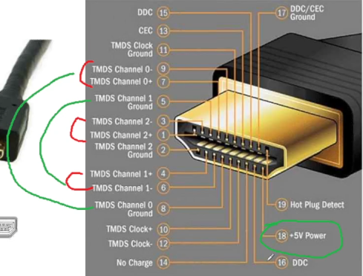

HDMI может питать устройства, к которым подключается.

Отличие разрешения DVI от HDMI

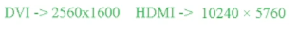

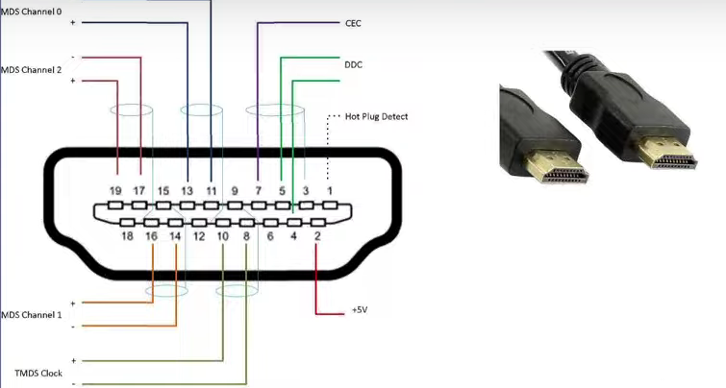

|  |  |  |  |  |
| --- | --- | --- | --- | --- |
| **Контакт** | | | | **Описание сигнала** |
| **HDMI** **Type A** **(standard)** | **HDMI** **Type B** | **HDMI** **Type C** **(mini)** | **HDMI** **Type D** **(micro)** |
| 1 | 1 | 2 | 3 | TMDS Data2+ (Видеосигнал, пара 2) |
| 2 | 2 | 1 | 4 | TMDS Data2 Shield (Экран видеосигнала) |
| 3 | 3 | 3 | 5 | TMDS Data2- (Видеосигнал, пара 2) |
| 4 | 4 | 5 | 6 | TMDS Data1+ (Видеосигнал, пара 1) |
| 5 | 5 | 4 | 7 | TMDS Data1 Shield (Экран видеосигнала) |
| 6 | 6 | 6 | 8 | TMDS Data1- (Видеосигнал, пара 1) |
| 7 | 7 | 8 | 9 | TMDS Data0+ (Видеосигнал, пара 0) |
| 8 | 8 | 7 | 10 | TMDS Data0 Shield (Экран видеосигнала) |
| 9 | 9 | 9 | 11 | TMDS Data0- (Видеосигнал, пара 0) |
| 10 | 10 | 11 | 12 | TMDS Clock+ (Тактовая частота видеосигнала) |
| 11 | 11 | 10 | 13 | TMDS Clock Shield (Экран тактовой частоты видеосигнала) |
| 12 | 12 | 12 | 14 | TMDS Clock- (Тактовая частота видеосигнала) |
| – | 13 | – | – | TMDS Data5+ (Видеосигнал, пара 5) |
| – | 14 | – | – | TMDS Data5 Shield (Экран видеосигнала) |
| – | 15 | – | – | TMDS Data5- (Видеосигнал, пара 5) |
| – | 16 | – | – | TMDS Data4+ (Видеосигнал, пара 4) |
| – | 17 | – | – | TMDS Data4 Shield (Экран видеосигнала) |
| – | 18 | – | – | TMDS Data4- (Видеосигнал, пара 4) |
| – | 19 | – | – | TMDS Data3+ (Видеосигнал, пара 3) |
| – | 20 | – | – | TMDS Data3 Shield (Экран видеосигнала) |
| – | 21 | – | – | TMDS Data3-(Видеосигнал, пара 3) |
| 13 | 22 | 14 | 15 | CEC (Сигнал) |
| 14 | 23 | 17 | 2 | Reserved (HDMI 1.0-1.3c) HEC Data- (HDMI 1.4+ with Eternet) |
| – | 24 | – | – | Reserved (Зарезервирован в кабеле, но не подключен) |
| 15 | 25 | 15 | 17 | SCL (I2C Serial Clock for DDC) |
| 16 | 26 | 16 | 18 | SDA (I2C Serial Data for DDC) |
| 17 | 27 | 13 | 16 | DDC/CEC/HEC Ground (Заземление) |
| 18 | 28 | 18 | 19 | +5V Power (max 50 mA) (Питание) |
| 19 | 29 | 19 | 1 | Hot Plug Detect (All versions) (горячее подключение) HEC Data+ (HDMI 1.4+ with Ethernet) |

Распиновка HDMI кабеля по цветам.

HDMI кабель разбит на 5 групп по 3 жилы. И еще 4 жилы идут отдельно. Разъем обеспечивает коммутацию четырех групп экранированных симметричных цепей для передачи цифровых видеосигналов (экран из алюминиевой фольги), отдельных проводов служебных данных и питания.

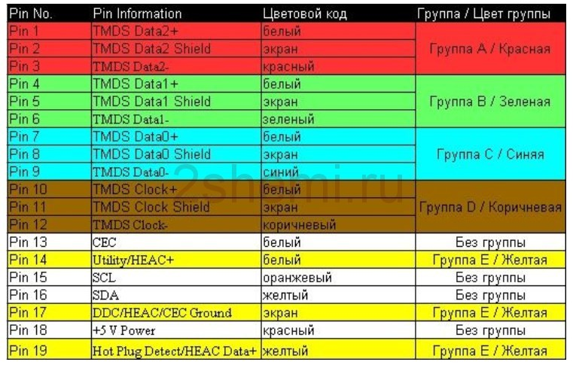

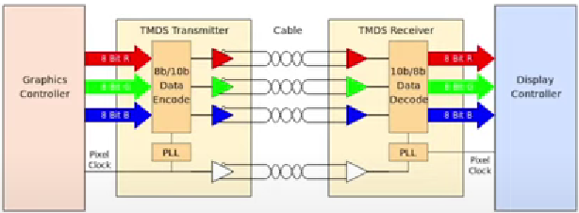

|  |  |  |  |  |  |  |  |  |
| --- | --- | --- | --- | --- | --- | --- | --- | --- |
| **Video format** | | | | **HDMI version / maximum data rate** | | | | |
| **Shorthand** | **Resolution** | **Refresh rate (Hz)** | **Data rate required**[[a]](https://en.wikipedia.org/wiki/HDMI" \l "cite_note-format-144) | **1.0–1.1** | **1.2–1.2a** | **1.3–1.4b** | **2.0–2.0b** | **2.1** |
| **3.96 Gbit/s** | **3.96 Gbit/s** | **8.16 Gbit/s** | **14.4 Gbit/s** | **42.6 Gbit/s** |
| 720p | 1280 × 720 | 30 | 720 Mbit/s | Yes | Yes | Yes | Yes | Yes |
| 60 | 1.45 Gbit/s | Yes | Yes | Yes | Yes | Yes |
| 120 | 2.99 Gbit/s | No | Yes | Yes | Yes | Yes |
| 1080p | 1920 × 1080 | 30 | 1.58 Gbit/s | Yes | Yes | Yes | Yes | Yes |
| 60 | 3.20 Gbit/s | Yes | Yes | Yes | Yes | Yes |
| 120 | 6.59 Gbit/s | No | No | Yes | Yes | Yes |
| 144 | 8.00 Gbit/s | No | No | Yes | Yes | Yes |
| 240 | 14.00 Gbit/s | No | No | 4:2:0[[b]](https://en.wikipedia.org/wiki/HDMI#cite_note-subsampling-145) | Yes | Yes |
| 1440p | 2560 × 1440 | 30 | 2.78 Gbit/s | No | Yes | Yes | Yes | Yes |
| 60 | 5.63 Gbit/s | No | No | Yes | Yes | Yes |
| 75 | 7.09 Gbit/s | No | No | Yes | Yes | Yes |
| 120 | 11.59 Gbit/s | No | No | 4:2:0[[b]](https://en.wikipedia.org/wiki/HDMI#cite_note-subsampling-145) | Yes | Yes |
| 144 | 14.08 Gbit/s | No | No | 4:2:0[[b]](https://en.wikipedia.org/wiki/HDMI#cite_note-subsampling-145) | Yes | Yes |
| 240 | 24.62 Gbit/s | No | No | No | 4:2:0[[b]](https://en.wikipedia.org/wiki/HDMI#cite_note-subsampling-145) | Yes |
| 4K | 3840 × 2160 | 30 | 6.18 Gbit/s | No | No | Yes | Yes | Yes |
| 60 | 12.54 Gbit/s | No | No | 4:2:0[[b]](https://en.wikipedia.org/wiki/HDMI#cite_note-subsampling-145) | Yes | Yes |
| 75 | 15.79 Gbit/s | No | No | 4:2:0[[b]](https://en.wikipedia.org/wiki/HDMI#cite_note-subsampling-145) | 4:2:0[[b]](https://en.wikipedia.org/wiki/HDMI#cite_note-subsampling-145) | Yes |
| 120 | 25.82 Gbit/s | No | No | No | 4:2:0[[b]](https://en.wikipedia.org/wiki/HDMI#cite_note-subsampling-145) | Yes |
| 144 | 31.35 Gbit/s | No | No | No | No | Yes |
| 240 | 54.84 Gbit/s | No | No | No | No | DSC[[c]](https://en.wikipedia.org/wiki/HDMI#cite_note-DSC-146) |
| 5K | 5120 × 2880 | 30 | 10.94 Gbit/s | No | No | 4:2:0[[b]](https://en.wikipedia.org/wiki/HDMI#cite_note-subsampling-145) | Yes | Yes |
| 60 | 22.18 Gbit/s | No | No | No | 4:2:0[[b]](https://en.wikipedia.org/wiki/HDMI#cite_note-subsampling-145) | Yes |
| 120 | 45.66 Gbit/s | No | No | No | No | DSC[[c]](https://en.wikipedia.org/wiki/HDMI#cite_note-DSC-146) |
| 8K | 7680 × 4320 | 30 | 24.48 Gbit/s | No | No | No | 4:2:0[[b]](https://en.wikipedia.org/wiki/HDMI#cite_note-subsampling-145) | Yes |
| 60 | 49.65 Gbit/s | No | No | No | No | DSC[[c]](https://en.wikipedia.org/wiki/HDMI#cite_note-DSC-146) |
| 120 | 102.2 Gbit/s | No | No | No | No | DSC[[c]](https://en.wikipedia.org/wiki/HDMI#cite_note-DSC-146) |
|  | | | | **1.0–1.1** | **1.2–1.2a** | **1.3–1.4b** | **2.0–2.0b** | **2.1** |
| **HDMI version** | | | | |

1. **Интерфейс Display Port.**

DisplayPort — стандарт сигнального интерфейса для цифровых мониторов. Принят VESA (Video Electronics Standard Association) в мае 2006, версия 1.4 принята 1 марта 2016. DisplayPort предполагается к использованию в качестве наиболее современного интерфейса соединения аудио- и видеоаппаратуры, в первую очередь для соединения компьютера с дисплеем.

Выделены 4 пары. Отдельный вывод аудио. Используется пакетный способ передачи данных. Позволяет подключать к одному порту несколько мониторов

